TRƯỜNG ĐẠI HỌC QUỐC TẾ HỒNG BÀNG
BỘ MÔN CÔNG NGHỆ THÔNG TIN



BÁO CÁO ĐỒ ÁN

KHOA HỌC DỮ LIỆU

Giảng viên hướng dẫn : Lê Văn Hạnh
Sinh viên thực hiện : Nguyễn Minh Vũ
Mã số sinh viên : 2211110063

TP. Hồ Chí Minh, 2025

TRANG CAM KẾT
Tôi xin cam kết báo cáo thường kỳ này được hoàn thành dựa trên các kết quả thực hiện bài thực hành của tôi và các mã nguồn và kết quả này chưa được dùng cho bất cứ báo cáo của sinh viên nào khác.
TP.HCM, ngày ….. tháng ….. năm …2025..
Người thực hiện
Nguyễn Minh Vũ

NHẬN XÉT CỦA GIẢNG VIÊN

TP.HCM, Ngày ... Tháng ... Năm 2025
Chữ ký giảng viên

MỤC LỤC

TRANG CAM KẾT i
NHẬN XÉT CỦA GIẢNG VIÊN ii
MỤC LỤC iii
Tài liệu tham khảo 5
Phần 1: GIỚI THIỆU VỀ BỘ DỮ LIỆU 6
1.1. Tổng quan về cơ sở dữ liệu 6
1.2. Giới thiệu thuộc tính 7
1.3. Các thư viện và model sử dụng 16
Phần 2: PHÂN TÍCH THỐNG KÊ TRÊN CSDL 19
2.1. Tìm hiểu dữ liệu 19
2.1.1. Chọn tối thiểu 3 thuộc tính để vẽ, mỗi thuộc tính cần vẽ các đồ thị sau: 19
2.1.2. Tương tự như phần 2.1.1, nhưng nhóm dữ liệu đang có theo 1 thuộc tính dạng danh nghĩa 22
2.1.3. Đo lường sự tương đồng và khác biệt của dữ liệu bằng 2 cách 24
2.2. Làm sạch dữ liệu 34
2.2.1. Clone dataset 34
2.2.2. Import thư viện và model cần sử dụng 34
2.2.3. Xử lý dữ liệu đầu vào với Data Frame 34
2.2.4. Điền giá trị còn thiếu 35
2.2.5. Làm mịn dữ liệu 40
2.2.6. Xác định giá trị ngoại lệ 40
2.2.7. Chuyển đổi và phân tách dữ liệu 42
2.3. Trực quan hóa dữ liệu 44
2.3.1. Barplot chart 46
2.3.2. Pie chart 47
2.3.3. Doughnut chart 48
2.3.4. Line chart 49
2.3.5. Violin chart 49
2.3.6. Density chart 50
2.3.7. Ridgeline plot 52
2.3.8. Correlation plot 53
2.3.9. Circular barplot 54
2.3.10. Heatmap 55
2.3.11. Tree Map 56
2.3.12. Bubble chart 57
2.4. Khai thác dữ liệu 58
2.4.1. Tập dữ liệu thực hiện tính toán 58
2.4.2. Phương pháp Apriori 58
2.4.3. Phương pháp FP-Growth 60
2.4.4. Đánh giá mẫu bằng thang đo tương quan Lift 62
2.4.5. Đánh giá mẫu bằng thang đo χ² 64
Phần 3: HƯỚNG PHÁT TRIỂN 67
3.1. Tích Hợp Trí Tuệ Nhân Tạo và Học Máy 67
3.2. Tăng Cường Phân Tích Dữ Liệu Lớn (Big Data Analytics) 67
3.3. Phát Triển Phân Tích Dữ Liệu Tự Phục Vụ (Self-Service Analytics) 67
3.4. Tăng Cường Tích Hợp Dữ Liệu (Data Integration) 68
3.5. Ứng Dụng Phân Tích Dữ Liệu Trong Các Lĩnh Vực Đặc Thù 68
3.6. Phân Tích Dữ Liệu Dự Báo và Quy Định 68
KẾT LUẬN 69

Tài liệu tham khảo
- C01_DataAnalysis_Introduction.pdf – Lê Văn Hạnh
- C02_DataCollection.pdf – Lê Văn Hạnh
- C03_Getting to Know Your Data.pdf – Lê Văn Hạnh
- C04_Data Preprocessing.pdf – Lê Văn Hạnh
- C05_Pandas.pdf – Lê Văn Hạnh
- C06_Data Loading, Storage & File Formats.pdf – Lê Văn Hạnh
- C07_Data Cleaning & Preparation.pdf – Lê Văn Hạnh
- C08_Data Wrangling_Join_Combine&Reshape.pdf – Lê Văn Hạnh
- C09_Data Aggregation&Group Operations.pdf – Lê Văn Hạnh
- https://www.w3schools.com/python/pandas/default.asp - Pandas tutorial
- https://www.kaggle.com/ - Kaggle
- C01_DataScience_Introduction.pdf– Lê Văn Hạnh
- C02_Getting to Know Your Data.pdf – Lê Văn Hạnh
- C03_Data_Preprocessing.pdf – Lê Văn Hạnh
- C04_MiningFrequentPatterns_Associations&Correlations.pdf – Lê Văn Hạnh
- C05_Classification.pdf – Lê Văn Hạnh
- C06_Cluster Analysis.pdf – Lê Văn Hạnh
- C06_Cluster Analysis backup.pdf – Lê Văn Hạnh
- Numpy_Pandas_ver2.pdf – Lê Văn Hạnh

Phần 1: GIỚI THIỆU VỀ BỘ DỮ LIỆU
Indicators of Heart Disease 2022

Tổng quan về cơ sở dữ liệu
Giới thiệu về tập dữ liệu
Đây là bộ dữ liệu thể hiện các chỉ số chính của bệnh tim - Dữ liệu khảo sát CDC hàng năm năm 2022 của hơn 400.000 người lớn liên quan đến tình trạng sức khỏe của họ.
Bộ dữ liệu này bao gồm những chủ đề nào?
Theo CDC , bệnh tim là nguyên nhân tử vong hàng đầu đối với những người thuộc hầu hết các chủng tộc tại Hoa Kỳ (người Mỹ gốc Phi, người Mỹ bản địa và người bản địa Alaska, và người da trắng). Khoảng một nửa số người Mỹ (47%) có ít nhất 1 trong 3 yếu tố nguy cơ chính gây bệnh tim: huyết áp cao, cholesterol cao và hút thuốc. Các chỉ số quan trọng khác bao gồm tình trạng tiểu đường, béo phì (BMI cao), không vận động đủ hoặc uống quá nhiều rượu. Việc xác định và ngăn ngừa các yếu tố có tác động lớn nhất đến bệnh tim là rất quan trọng trong chăm sóc sức khỏe. Đổi lại, sự phát triển trong điện toán cho phép ứng dụng các phương pháp học máy để phát hiện "các mẫu" trong dữ liệu có thể dự đoán tình trạng của bệnh nhân.
Bộ dữ liệu này đến từ đâu và đã trải qua những xử lý nào?
Bộ dữ liệu ban đầu đến từ CDC và là một phần chính của Hệ thống giám sát yếu tố nguy cơ hành vi (BRFSS), thực hiện các cuộc khảo sát qua điện thoại hàng năm để thu thập dữ liệu về tình trạng sức khỏe của cư dân Hoa Kỳ. Theo mô tả của CDC : "Được thành lập vào năm 1984 với 15 tiểu bang, BRFSS hiện thu thập dữ liệu ở tất cả 50 tiểu bang, Quận Columbia và ba vùng lãnh thổ của Hoa Kỳ. BRFSS hoàn thành hơn 400.000 cuộc phỏng vấn người lớn mỗi năm, khiến đây trở thành hệ thống khảo sát sức khỏe liên tục lớn nhất trên thế giới. Bộ dữ liệu gần đây nhất bao gồm dữ liệu từ năm 2023. Trong bộ dữ liệu này, tôi nhận thấy nhiều yếu tố (câu hỏi) ảnh hưởng trực tiếp hoặc gián tiếp đến bệnh tim, vì vậy tôi quyết định chọn các biến có liên quan nhất từ ​​đó. Tôi cũng quyết định chia sẻ với bạn hai phiên bản của bộ dữ liệu gần đây nhất: có NaN và không có NaN.
Bạn có thể làm gì với tập dữ liệu này?
Như đã mô tả ở trên, tập dữ liệu gốc gồm gần 300 biến đã được giảm xuống còn 40 biến và hơn 400000 dòng. Ngoài EDA cổ điển, tập dữ liệu này có thể được sử dụng để áp dụng một số phương pháp học máy, đặc biệt là các mô hình phân loại (hồi quy logistic, SVM, rừng ngẫu nhiên, v.v.).
Nguồn tài liệu

Kaggle: Indicators of Heart Disease 2022
https://www.kaggle.com/datasets/indicators-of-heart-disease

Giới thiệu thuộc tính
Các tính năng chính của tập dữ liệu

State (Bang, tiểu Bang)
Washington (6%)  New York (4%)  Other (90%) |  | Null |  |  | Unique |  |  | Mode
 |  | 0 |  |  | 54 |  |  | Washington
Sex (Giới tính)
Female (53%)  Male (47%) |  | Null |  |  | Unique |  |  | Mode
 |  | 0 |  |  | 2 |  |  | Female
GeneralHealth (Tình trạng sức khỏe)
Very good (33%)  Good (32%)  Other (34%) |  | Null |  |  | Unique |  |  | Mode
 |  | 1198 |  |  | 5 |  |  | Very good
PhysicalHealthDays (Số ngày trong 30 ngày gần nhất mà người tham gia khảo sát cảm thấy sức khỏe thể chất của họ không tốt)
Null | Mean | Std.Dev |  | Min | 25% | 50% |  | 75% | Max
10.9k | 4.35 | 8.69 |  | 0 | 0 | 0 |  | 3 | 30
MentalHealthDays (Số ngày trong 30 ngày gần nhất mà người tham gia khảo sát cảm thấy bị đau tim)
Null | Mean | Std.Dev |  | Min | 25% | 50% |  | 75% | Max
9067 | 4.38 | 8.39 |  | 0 | 0 | 0 |  | 5 | 30
LastCheckupTime (Khoảng thời gian kể từ lần kiểm tra sức khỏe tổng quát gần nhất của người tham gia)
Within past year (anytime less than 12 months ago) (79%)  Within past 2 years (1 year but less than 2 years ago) (9%)  Other (12%) |  | Null |  |  | Unique |  |  | Mode
 |  | 8308 |  |  | 4 |  |  | Within past year (anytime less than 12 months ago)
PhysicalActivities (Cho biết người tham gia có hoạt động thể chất ngoài công việc thường ngày hay không)
Tên giá trị |  |  | Số lượng |  |  |  | Tỷ lệ
True |  |  | 338k |  |  |  | 76
False |  |  | 106k |  |  |  | 24
Null |  |  | 1093
SleepHours (Thời gian ngủ)
Null | Mean | Std.Dev |  | Min | 25% | 50% |  | 75% | Max
5453 | 7.02 | 1.5 |  | 1 | 6 | 7 |  | 8 | 24

RemovedTeeth (Số lượng răng vĩnh viễn đã bị mất (không tính răng sữa), do sâu răng, bệnh nướu răng hoặc các lý do nha khoa khác)
None of them (52%)  1 to 5 (29%)  Other (19%) |  | Null |  |  | Unique |  |  | Mode
 |  | 11.4k |  |  | 4 |  |  | None of them
HadHeartAttack (Cho biết người tham gia có từng bị đau tim (heart attack) hay chưa)
Tên giá trị |  |  | Số lượng |  |  |  | Tỷ lệ
True |  |  | 25.1k |  |  |  | 6
False |  |  | 417k |  |  |  | 94
Null |  |  | 3065
HadAngina: Cho biết người tham gia có từng bị đau thắt ngực (angina) hay không.
Tên giá trị |  |  | Số lượng |  |  |  | Tỷ lệ
True |  |  | 26.6k |  |  |  | 6
False |  |  | 414k |  |  |  | 93
Null |  |  | 4405 |  |  |  | 1
HadStroke (Cho biết người tham gia có từng bị đột quỵ (stroke) hay không)
Tên giá trị |  |  | Số lượng |  |  |  | Tỷ lệ
True |  |  | 19.2k |  |  |  | 4
False |  |  | 424k |  |  |  | 95
Null |  |  | 1557 |  |  |  | 1
HadAsthma: Cho biết người tham gia có từng được chẩn đoán mắc bệnh hen suyễn (asthma) hay không.
Tên giá trị |  |  | Số lượng |  |  |  | Tỷ lệ
True |  |  | 66.7k |  |  |  | 15
False |  |  | 377k |  |  |  | 85
Null |  |  | 1773
HadSkinCancer: Cho biết người tham gia có từng được chẩn đoán mắc ung thư da (skin cancer) hay không.
Tên giá trị |  |  | Số lượng |  |  |  | Tỷ lệ
True |  |  | 35.5k |  |  |  | 8
False |  |  | 407k |  |  |  | 91
Null |  |  | 3143 |  |  |  | 1
HadCOPD: Cho biết người tham gia có từng được chẩn đoán mắc bệnh phổi tắc nghẽn mạn tính (COPD) hay không.
Tên giá trị |  |  | Số lượng |  |  |  | Tỷ lệ
True |  |  | 35.7k |  |  |  | 8
False |  |  | 407k |  |  |  | 91
Null |  |  | 2219 |  |  |  | 1
HadDepressiveDisorder: Cho biết người tham gia có từng được chẩn đoán mắc rối loạn trầm cảm (depressive disorder) hay không.
Tên giá trị |  |  | Số lượng |  |  |  | Tỷ lệ
True |  |  | 91.4k |  |  |  | 21
False |  |  | 351k |  |  |  | 79
Null |  |  | 2812
HadKidneyDisease: Cho biết người tham gia có từng được chẩn đoán mắc bệnh thận hay không.
Tên giá trị |  |  | Số lượng |  |  |  | Tỷ lệ
True |  |  | 20.3k |  |  |  | 5
False |  |  | 423k |  |  |  | 95
Null |  |  | 1926
HadArthritis: Cho biết người tham gia có từng được chẩn đoán mắc bệnh viêm khớp (arthritis) hay không.
Tên giá trị |  |  | Số lượng |  |  |  | Tỷ lệ
True |  |  | 151k |  |  |  | 34
False |  |  | 291k |  |  |  | 65
Null |  |  | 2633 |  |  |  | 1
HadDiabetes: Cho biết người tham gia có từng được chẩn đoán mắc bệnh tiểu đường (diabetes) hay không.
No (83%)  Yes (14%)  Other (3%) |  | Null |  |  | Unique |  |  | Mode
 |  | 1087 |  |  | 4 |  |  | No
DeafOrHardOfHearing: Cho biết người tham gia có bị điếc hoặc nghe kém hay không.
Tên giá trị |  |  | Số lượng |  |  |  | Tỷ lệ
True |  |  | 38.9k |  |  |  | 9
False |  |  | 386k |  |  |  | 87
Null |  |  | 20.6k |  |  |  | 4
BlindOrVisionDifficulty: Cho biết người tham gia có bị mù hoặc gặp khó khăn về thị lực hay không.
Tên giá trị |  |  | Số lượng |  |  |  | Tỷ lệ
True |  |  | 23.7k |  |  |  | 5
False |  |  | 400k |  |  |  | 90
Null |  |  | 21.6k |  |  |  | 5
DifficultyConcentrating: Cho biết người tham gia có gặp khó khăn trong việc tập trung hay không.
Tên giá trị |  |  | Số lượng |  |  |  | Tỷ lệ
True |  |  | 50.1k |  |  |  | 11
False |  |  | 371k |  |  |  | 83
Null |  |  | 24.2k |  |  |  | 5
DifficultyWalking: Cho biết người tham gia có gặp khó khăn trong việc đi lại hoặc di chuyển hay không.
Tên giá trị |  |  | Số lượng |  |  |  | Tỷ lệ
True |  |  | 68.1k |  |  |  | 15
False |  |  | 353k |  |  |  | 79
Null |  |  | 24k |  |  |  | 5
DifficultyDressingBathing: Cho biết người tham gia có gặp khó khăn trong việc mặc quần áo hoặc tắm rửa hay không.
Tên giá trị |  |  | Số lượng |  |  |  | Tỷ lệ
True |  |  | 16.8k |  |  |  | 4
False |  |  | 404k |  |  |  | 91
Null |  |  | 23.9k |  |  |  | 5
DifficultyErrands: Cho biết người tham gia có gặp khó khăn trong việc thực hiện các công việc vặt hoặc công việc hàng ngày như đi chợ, mua sắm, hoặc các hoạt động sinh hoạt khác hay không.
Tên giá trị |  |  | Số lượng |  |  |  | Tỷ lệ
True |  |  | 32.4k |  |  |  | 7
False |  |  | 387k |  |  |  | 87
Null |  |  | 25.7k |  |  |  | 6
SmokerStatus: Cho biết tình trạng hút thuốc của người tham gia.
Never smoked (55%)  Former smoker ()26%  Other (19%) |  | Null |  |  | Unique |  |  | Mode
 |  | 35.5k |  |  | 4 |  |  | Never smoked
ECigaretteUsage: Cho biết người tham gia có sử dụng thuốc lá điện tử (e-cigarettes) hay không.
Never used e-cigarettes in my entire life (70%)  Not at all (right now) (17%)  Other (13%) |  | Null |  |  | Unique |  |  | Mode
 |  | 35.7k |  |  | 4 |  |  | Never used e-cigarettes in my entire life
ChestScan: Cho biết người tham gia có thực hiện chụp X-quang ngực (chụp ngực) hay không.
Tên giá trị |  |  | Số lượng |  |  |  | Tỷ lệ
True |  |  | 166k |  |  |  | 37
False |  |  | 223k |  |  |  | 50
Null |  |  | 56k |  |  |  | 13
RaceEthnicityCategory: Cho biết nhóm chủng tộc và dân tộc của người tham gia.
White only, Non-Hispanic (72%)  Hispanic (10%)  Other (18%) |  | Null |  |  | Unique |  |  | Mode
 |  | 14.1k |  |  | 5 |  |  | White only, Non-Hispanic
AgeCategory: Cho biết nhóm độ tuổi của người tham gia.
Age 65 to 69 (11%)  Age 60 to 64 (10%)  Other (79%) |  | Null |  |  | Unique |  |  | Mode
 |  | 9079 |  |  | 13 |  |  | Age 65 to 69
HeightInMeters: Cho biết chiều cao của người tham gia tính bằng đơn vị mét.
Null | Mean | Std.Dev |  | Min | 25% | 50% |  | 75% | Max
28.7k | 1.7 | 0.11 |  | 0.91 | 1.63 | 1.7 |  | 1.78 | 2.41
WeightInKilograms: Cho biết cân nặng của người tham gia tính bằng đơn vị kilogram.
Null | Mean | Std.Dev |  | Min | 25% | 50% |  | 75% | Max
42.1k | 83.1 | 21.4 |  | 22.7 | 68 | 80.7 |  | 95.3 | 293
BMI: Chỉ số khối cơ thể (Body Mass Index), là một chỉ số dùng để đánh giá mức độ béo phì của người tham gia dựa trên cân nặng và chiều cao.
Null | Mean | Std.Dev |  | Min | 25% | 50% |  | 75% | Max
48.8k | 28.5 | 6.55 |  | 12 | 24.1 | 27.4 |  | 31.8 | 99.6
AlcoholDrinkers: Cho biết người tham gia có phải là người uống rượu hay không.
Tên giá trị |  |  | Số lượng |  |  |  | Tỷ lệ
True |  |  | 211k |  |  |  | 47
False |  |  | 188k |  |  |  | 42
Null |  |  | 46.6k |  |  |  | 11
HIVTesting: Cho biết người tham gia có thực hiện xét nghiệm HIV hay không.
Tên giá trị |  |  | Số lượng |  |  |  | Tỷ lệ
True |  |  | 129k |  |  |  | 29
False |  |  | 250k |  |  |  | 56
Null |  |  | 66.1k |  |  |  | 15
FluVaxLast12: Cho biết liệu người tham gia có tiêm vắc-xin cúm trong vòng 12 tháng qua hay không.
Tên giá trị |  |  | Số lượng |  |  |  | Tỷ lệ
True |  |  | 209k |  |  |  | 47
False |  |  | 189k |  |  |  | 42
Null |  |  | 47.1k |  |  |  | 11
PneumoVaxEver: Cho biết liệu người tham gia có bao giờ tiêm vắc-xin phòng viêm phổi (Pneumococcal vaccine) hay không.
Tên giá trị |  |  | Số lượng |  |  |  | Tỷ lệ
True |  |  | 152k |  |  |  | 34
False |  |  | 216k |  |  |  | 48
Null |  |  | 77k |  |  |  | 18
TetanusLast10Tdap: Cho biết liệu người tham gia có tiêm vắc-xin uốn ván (Tetanus) hoặc vắc-xin Tdap (vắc-xin phòng uốn ván, bạch hầu, ho gà) trong vòng 10 năm qua hay không.
No, did not receive any tetanus shot in the past 10 years (27%)  Yes, received tetanus shot but not sure what type (26%)  Other (47%) |  | Null |  |  | Unique |  |  | Mode
 |  | 82.5k |  |  | 4 |  |  | No, did not receive any tetanus shot in the past 10 years
HighRiskLastYear: Cho biết liệu người tham gia có có nguy cơ cao đối với bệnh tim mạch trong năm trước đó hay không.
Tên giá trị |  |  | Số lượng |  |  |  | Tỷ lệ
True |  |  | 17.2k |  |  |  | 4
False |  |  | 377k |  |  |  | 85
Null |  |  | 50.6k |  |  |  | 11
CovidPos: Cho biết liệu người tham gia có dương tính với COVID-19 hay không.
No (61%)  Yes (25%)  Other (14%) |  | Null |  |  | Unique |  |  | Mode
 |  | 50.8k |  |  | 3 |  |  | No

Các thư viện và model sử dụng
import json
import pandas as pd
import numpy as np
import csv
import random
import matplotlib.pyplot as plt
import scipy.stats as stats
import seaborn as sns
from joypy import joyplot
from matplotlib.cm import viridis
import plotly.express as px
import squarify
from numpy import float64

Chi tiết
- json: Thư viện chuẩn để làm việc với dữ liệu JSON (JavaScript Object Notation), thường dùng để đọc/ghi dữ liệu có cấu trúc dạng từ khóa-giá trị.
- pandas (pd): Thư viện mạnh mẽ để xử lý và phân tích dữ liệu, đặc biệt là dữ liệu dạng bảng (DataFrame).
- numpy (np): Thư viện xử lý tính toán số học hiệu năng cao, hỗ trợ mảng n chiều và các hàm toán học.
- csv: Thư viện chuẩn dùng để đọc và ghi các tệp CSV (Comma-Separated Values).
- random: Thư viện chuẩn để tạo ra các số ngẫu nhiên và thực hiện thao tác ngẫu nhiên như chọn mẫu, trộn danh sách,…
- matplotlib.pyplot (plt): Thư viện vẽ biểu đồ cơ bản trong Python, hỗ trợ biểu đồ đường, cột, scatter, histogram,…
- scipy.stats: Mô-đun thuộc SciPy để thực hiện các phép thống kê như kiểm định giả thuyết, tính phân phối xác suất,…
- seaborn (sns): Thư viện vẽ biểu đồ dựa trên matplotlib, cung cấp các biểu đồ thống kê đẹp và dễ dùng.
- joypy.joyplot: Dùng để vẽ biểu đồ “joyplot” (biểu đồ density xếp chồng), thường dùng để hiển thị phân phối của nhiều nhóm.
- matplotlib.cm.viridis: Bảng màu (colormap) “Viridis” từ matplotlib, thường dùng để tô màu theo cường độ trong các biểu đồ heatmap, scatter,...
- plotly.express (px): Thư viện vẽ biểu đồ tương tác, hỗ trợ nhanh chóng tạo biểu đồ động và đẹp mắt.
- squarify: Thư viện để vẽ biểu đồ treemap – hiển thị dữ liệu phân cấp dưới dạng hình chữ nhật lồng nhau.
- numpy.float64: Kiểu dữ liệu số thực dấu chấm động 64-bit trong NumPy, thường dùng để đảm bảo độ chính xác cao trong tính toán.

Phần 2: PHÂN TÍCH THỐNG KÊ TRÊN CSDL

Tìm hiểu dữ liệu

Chọn tối thiểu 3 thuộc tính để vẽ, mỗi thuộc tính cần vẽ các đồ thị sau:
- Boxplot dựa trên five-number summary của trường AgeCategory và WeightInKilograms
country_order = DATA_VI.groupby('AgeCategory')['WeightInKilograms'].median().sort_values().index
plt.figure(figsize=(12, 6))
sns.boxplot(x='AgeCategory', y='WeightInKilograms', data=DATA_VI, order=country_order, palette='Set2')
plt.title("Boxplot Chart: About AgeCategory and WeightInKilograms Sorted by Median", fontsize=14)
plt.xlabel("Age Category", fontsize=12)
plt.ylabel("Weight In Kilograms", fontsize=12)
plt.xticks(rotation=45, ha='right')
plt.tight_layout()
plt.show()

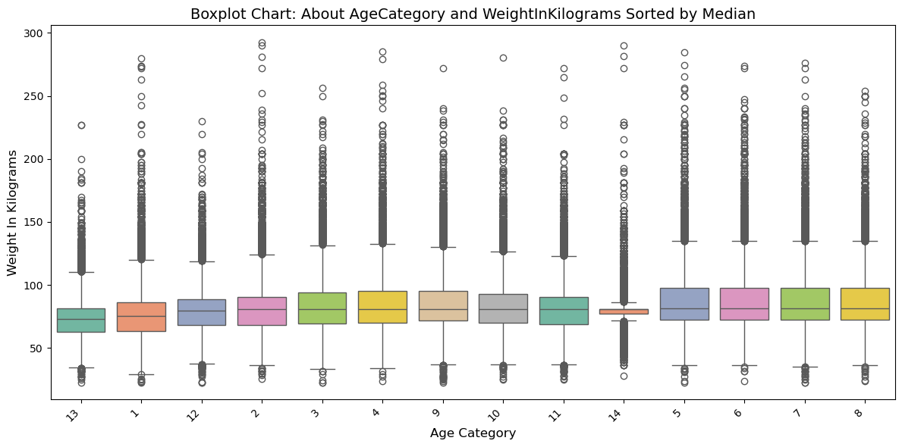

- Quantile–Quantile Plot trên 2 thuộc tính PhysicalHealthDays và MentalHealthDays.
# df = pd.read_csv("heart_disease_indicators.csv")

x = DATA_VI['PhysicalHealthDays'].dropna()
y = DATA_VI['MentalHealthDays'].dropna()

min_len = min(len(x), len(y))
x = x.sample(min_len, random_state=1).sort_values().reset_index(drop=True)
y = y.sample(min_len, random_state=1).sort_values().reset_index(drop=True)

plt.figure(figsize=(6, 6))
plt.plot(x, y, 'o')
plt.plot([x.min(), x.max()], [x.min(), x.max()], 'r--') # đường 45 độ

plt.title('QQ Plot: PhysicalHealthDays vs MentalHealthDays')
plt.xlabel('Quantiles of PhysicalHealthDays')
plt.ylabel('Quantiles of MentalHealthDays')
plt.grid(True)
plt.show()

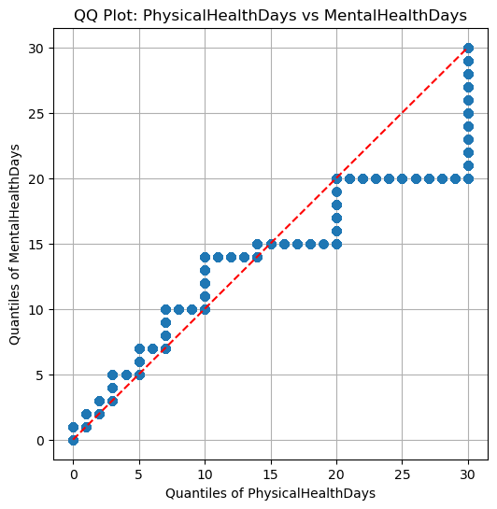

- Histogram trên 2 thuộc tính HadHeartAttack và BMI.
sns.histplot(data=DATA_VI, x='BMI', hue='HadHeartAttack', multiple='stack', bins=30)
plt.title('Histogram of BMI grouped by Heart Attack Status')
plt.show()

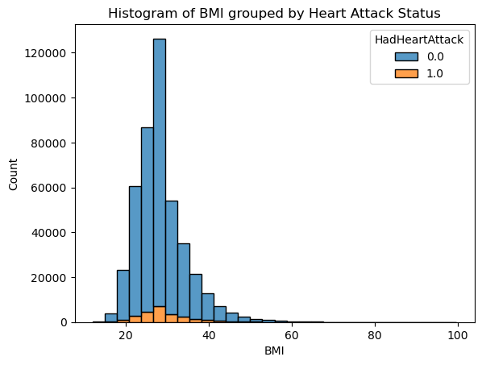

- Scatter trên 2 thuộc tính HeightInMeters và WeightInKilograms được thể hiện qua BMI.
plt.figure(figsize=(8, 6))
scatter = plt.scatter(DATA_VI['HeightInMeters'], DATA_VI['WeightInKilograms'], c=DATA_VI['BMI'], cmap='viridis', alpha=0.6, s=20)
plt.colorbar(scatter, label='BMI')
plt.title('Scatter Plot: Height vs Weight (Colored by BMI)')
plt.xlabel('HeightInMeters')
plt.ylabel('WeightInKilograms')
plt.grid(True)
plt.tight_layout()
plt.show()

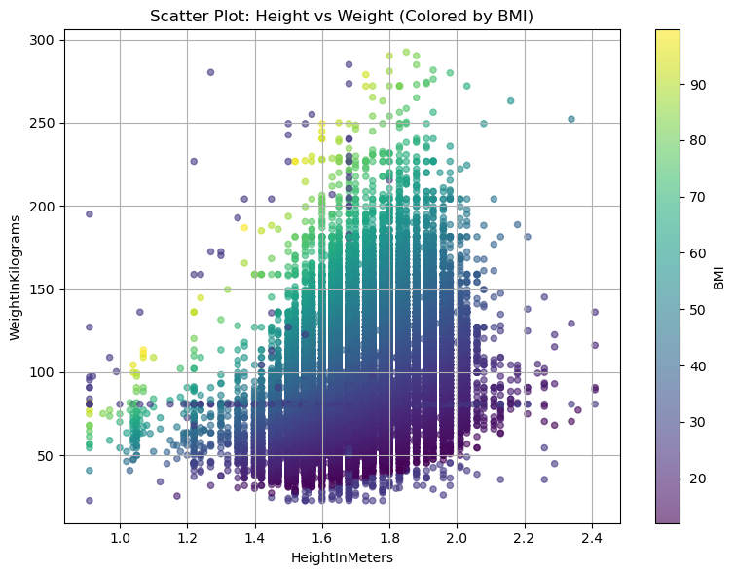

Tương tự như phần 2.1.1, nhưng nhóm dữ liệu đang có theo 1 thuộc tính dạng danh nghĩa
- Boxplot dựa trên five-number summary của trường danh nghĩa GeneralHealth và SleepHours.
country_order = DATA_VI.groupby('GeneralHealth')['SleepHours'].median().sort_values().index
plt.figure(figsize=(12, 6))
sns.boxplot(x='GeneralHealth', y='SleepHours', data=DATA_VI, order=country_order, palette='Set2')
plt.title("Boxplot Chart: About GeneralHealth and SleepHours Sorted by Median", fontsize=14)
plt.xlabel("General Health", fontsize=12)
plt.ylabel("SleepHours", fontsize=12)
plt.xticks(rotation=45, ha='right')
plt.tight_layout()
plt.show()

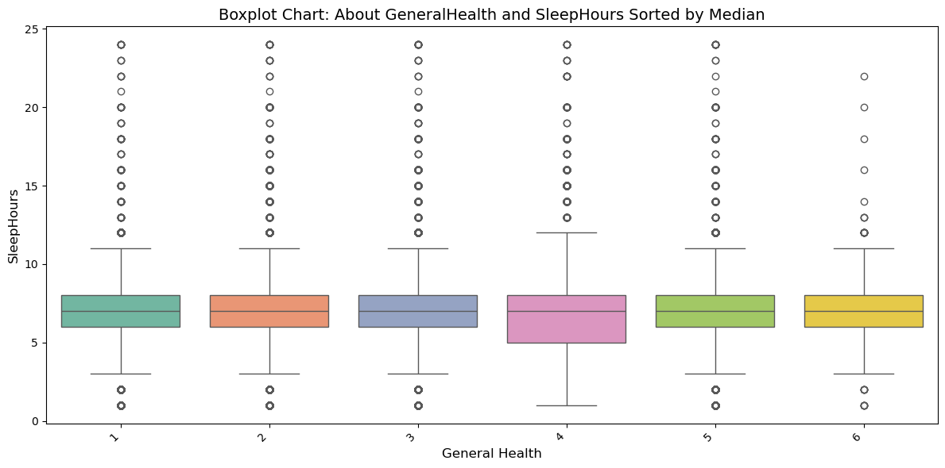

- Histogram dựa trên thuộc tính HeightInMeters.
plt.figure(figsize=(8, 6))
plt.hist(DATA_VI['HeightInMeters'].dropna(), bins=30, color='teal', edgecolor='black', alpha=0.7)
plt.title('Histogram of HeightInMeters')
plt.xlabel('HeightInMeters (Body Mass Index)')
plt.ylabel('Number of People')
plt.grid(True)
plt.show()

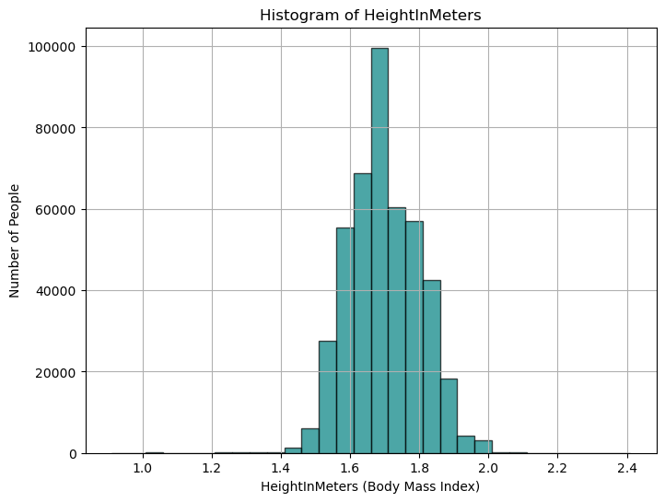

Đo lường sự tương đồng và khác biệt của dữ liệu bằng 2 cách
- Lấy ngẫu nhiên 15 hàng với các cột đầy đủ các kiểu dữ liệu id, true, false, số
DATA_AN = DATA_VI
DATA_AN1 = DATA_AN[['PersonID', 'Sex', 'SmokerStatus', 'HadHeartAttack', 'HadAngina', 'AlcoholDrinkers', 'PhysicalActivities', 'HeightInMeters', 'WeightInKilograms', 'SleepHours', 'GeneralHealth']].sample(n=15)
DATA_AN1["WeightInKilograms"].fillna(DATA_AN1["WeightInKilograms"].mean(), inplace=True)
DATA_AN1

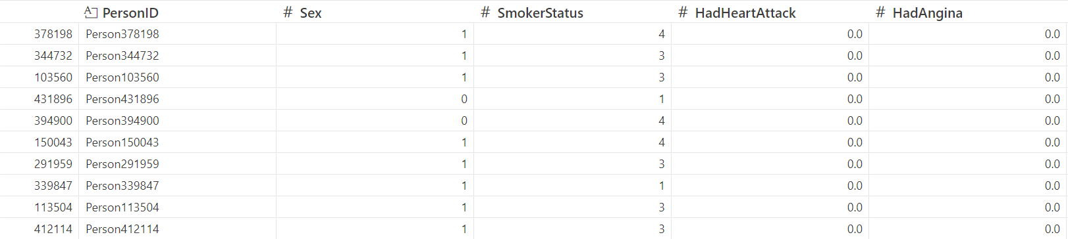

Ma trận tương quan
Với field Sex, SmokerStatus áp dụng đo lường thuộc tính danh nghĩa, ta so sánh mỗi phần tử này với từng phần tử khác, để thuận tiện cho thuật toán không phải lặp nhiều cặp so sánh, ta nên so sánh theo ma trận đường chéo dưới.
- Với field Sex
arr1 = np.zeros((15, 15), dtype=int64)
for i in range(len(DATA_AN1)):
for j in range(i):
a1 = DATA_AN1.iloc[i]['Sex']
a2 = DATA_AN1.iloc[j]['Sex']
arr1[i, j] = 1 if a1 != a2 else 0
arr_sex = arr1
print(arr_sex)

[[0 0 0 0 0 0 0 0 0 0 0 0 0 0 0]
[1 0 0 0 0 0 0 0 0 0 0 0 0 0 0]
[0 1 0 0 0 0 0 0 0 0 0 0 0 0 0]
[1 0 1 0 0 0 0 0 0 0 0 0 0 0 0]
[0 1 0 1 0 0 0 0 0 0 0 0 0 0 0]
[1 0 1 0 1 0 0 0 0 0 0 0 0 0 0]
[0 1 0 1 0 1 0 0 0 0 0 0 0 0 0]
[0 1 0 1 0 1 0 0 0 0 0 0 0 0 0]
[0 1 0 1 0 1 0 0 0 0 0 0 0 0 0]
[0 1 0 1 0 1 0 0 0 0 0 0 0 0 0]
[0 1 0 1 0 1 0 0 0 0 0 0 0 0 0]
[1 0 1 0 1 0 1 1 1 1 1 0 0 0 0]
[1 0 1 0 1 0 1 1 1 1 1 0 0 0 0]
[0 1 0 1 0 1 0 0 0 0 0 1 1 0 0]
[1 0 1 0 1 0 1 1 1 1 1 0 0 1 0]]

- Với field SmokerStatus
arr2 = np.zeros((15, 15), dtype=int64)
for i in range(len(DATA_AN1)):
for j in range(i):
a1 = DATA_AN1.iloc[i]['SmokerStatus']
a2 = DATA_AN1.iloc[j]['SmokerStatus']
arr2[i, j] = 1 if a1 != a2 else 0
arr_ss = arr2
print(arr_ss)

[[0 0 0 0 0 0 0 0 0 0 0 0 0 0 0]
[1 0 0 0 0 0 0 0 0 0 0 0 0 0 0]
[0 1 0 0 0 0 0 0 0 0 0 0 0 0 0]
[1 1 1 0 0 0 0 0 0 0 0 0 0 0 0]
[0 1 0 1 0 0 0 0 0 0 0 0 0 0 0]
[0 1 0 1 0 0 0 0 0 0 0 0 0 0 0]
[0 1 0 1 0 0 0 0 0 0 0 0 0 0 0]
[0 1 0 1 0 0 0 0 0 0 0 0 0 0 0]
[0 1 0 1 0 0 0 0 0 0 0 0 0 0 0]
[0 1 0 1 0 0 0 0 0 0 0 0 0 0 0]
...
[0 1 0 1 0 0 0 0 0 0 0 0 0 0 0]
[1 1 1 0 1 1 1 1 1 1 1 1 0 0 0]
[0 1 0 1 0 0 0 0 0 0 0 0 1 0 0]
[1 1 1 0 1 1 1 1 1 1 1 1 0 1 0]]

Với các field HadHeartAttack, HadAngina, AlcoholDrinkers, PhysicalActivities ta sử dụng đo lường thuộc tính nhị phân.
Tính toán sự khác biệt giữa hai thuộc tính nhị phân bằng ma trận sai phân từ dữ liệu nhị phân đã cho. Nếu tất cả các thuộc tính nhị phân được coi là có cùng trọng số, ta có bảng thống kê trong ma trận 2×2 :
Trong đó: q là số thuộc tính bằng 1 cho cả hai đối tượng i và j, r là số thuộc tính bằng nhau 1 đối với đối tượng i nhưng bằng 0 đối với đối tượng j, s là số thuộc tính bằng 0 đối với đối tượng i nhưng bằng 1 đối với đối tượng j, t là số thuộc tính bằng 0 đối với cả đối tượng i và j.
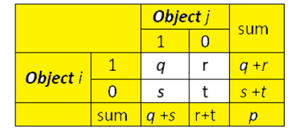
Ta so sánh từng PersonID với nhau giữa các thuộc tính HadHeartAttack, HadAngina, AlcoholDrinkers, PhysicalActivities. Áp dụng công thức dưới đây cho từng cặp PersonID với nhau. Sau đó kết quả thu được sẽ là ma trận đường chéo dưới.

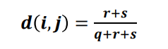
DATA_BA1 = DATA_AN1[['PersonID', 'HadHeartAttack', 'HadAngina', 'AlcoholDrinkers', 'PhysicalActivities']]

arr = np.array([])
dict_ba = {}

for col in ['HadHeartAttack', 'HadAngina', 'AlcoholDrinkers', 'PhysicalActivities']:
q = r = s = t = 0
n = len(DATA_BA1)
for i in range(n):
for j in range(i+1, n):
val_i = DATA_BA1.iloc[i][col]
val_j = DATA_BA1.iloc[j][col]
if val_i == 1 and val_j == 1:
q += 1
elif val_i == 1 and val_j == 0:
r += 1
elif val_i == 0 and val_j == 1:
s += 1
else:
t += 1
arr = np.append(arr, [col, i, j, q, r, s, t])
dict_ba.update({'d' + str(i) + '_' + str(j): None})
q = r = s = t = 0

n = len(arr)
arr1 = arr[0:n//4]
arr2 = arr[n//4:n//2]
arr3 = arr[n//2:3*n//4]
arr4 = arr[3*n//4:]

df1, df2, df3, df4 = [], [], [], []

i = 3
while i < len(arr1):
df1.extend(arr1[i:i+4])
df2.extend(arr2[i:i+4])
df3.extend(arr3[i:i+4])
df4.extend(arr4[i:i+4])
i += 7

df1 = np.array(df1, dtype=float)
df2 = np.array(df2, dtype=float)
df3 = np.array(df3, dtype=float)
df4 = np.array(df4, dtype=float)
arr_sum = df1 + df2 + df3 + df4

new_dict = {}

keys = list(dict_ba.keys())
index = 0

for k in keys:
if index + 2 < len(arr_sum):
try:
a = float(arr_sum[index])
b = float(arr_sum[index + 1])
c = float(arr_sum[index + 2])
new_dict[k] = (b + c) / (a + b + c) if (a + b + c) != 0 else 0
except (ValueError, ZeroDivisionError):
new_dict[k] = 0
index += 4
else:
break

dict_ba.update(new_dict)

n = len(DATA_BA1)
arr_ba_lower = np.zeros((n, n), dtype=float)
for key, value in dict_ba.items():
try:
indices = key[1:].split('_')
i = int(indices[0])
j = int(indices[1])
if i > j:
arr_ba_lower[i, j] = value
elif j > i:
arr_ba_lower[j, i] = value
except:
continue
print(np.round(arr_ba_lower, 2))

[[0. 0. 0. 0. 0. 0. 0. 0. 0. 0. 0. 0. 0. 0.
0. ]
[0. 0. 0. 0. 0. 0. 0. 0. 0. 0. 0. 0. 0. 0.
0. ]
[0. 0. 0. 0. 0. 0. 0. 0. 0. 0. 0. 0. 0. 0.
0. ]
[0.5 0.5 0.5 0. 0. 0. 0. 0. 0. 0. 0. 0. 0. 0.
0. ]
[0.5 0. 0.5 0.67 0. 0. 0. 0. 0. 0. 0. 0. 0. 0.
0. ]
[0.5 0. 0.5 0.67 0. 0. 0. 0. 0. 0. 0. 0. 0. 0.
0. ]
[0.5 0. 0.5 0.67 0. 0. 0. 0. 0. 0. 0. 0. 0. 0.
0. ]
[0.5 0. 0.5 0.67 0. 0. 0. 0. 0. 0. 0. 0. 0. 0.
0. ]
[1. 1. 1. 1. 1. 1. 1. 1. 0. 0. 0. 0. 0. 0.
0. ]
[0. 0. 0. 0.5 0.5 0.5 0.5 0.5 1. 0. 0. 0. 0. 0.
0. ]
[1. 1. 1. 1. 1. 1. 1. 1. 0. 1. 0. 0. 0. 0.
0. ]
[0. 0. 0. 0.5 0.5 0.5 0.5 0.5 1. 0. 1. 0. 0. 0.
0. ]
[0. 0. 0. 0.5 0.5 0.5 0.5 0.5 1. 0. 1. 0. 0. 0.
...
[1. 1. 1. 1. 1. 1. 1. 1. 0. 1. 0. 1. 1. 0.
0. ]
[0. 0. 0. 0.5 0.5 0.5 0.5 0.5 1. 0. 1. 0. 0. 1.
0. ]]

Đối với các trường thuộc tính dạng số HeightInMeters, WeightInKilograms, SleepHours, ta sử dụng đo lường thuộc tính hỗn hợp. Với công thức sau:
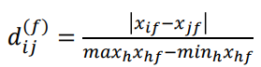
Sau đó phân bổ các vị trí trên trục ví dụ:
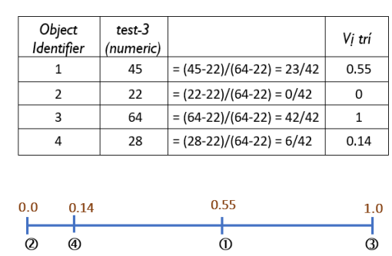
- Với field HeightInMeters
from numpy import float64

DATA_BA3 = DATA_AN1['HeightInMeters']
n = len(DATA_BA3)
arr_htm = np.zeros((n, n), dtype=float64)

min_ht = DATA_BA3.min()
max_ht = DATA_BA3.max()

for i in range(n):
for j in range(i + 1, n):
val_i = (DATA_BA3.iloc[i] - min_ht) / (max_ht - min_ht)
val_j = (DATA_BA3.iloc[j] - min_ht) / (max_ht - min_ht)
if not np.isnan(val_i) and not np.isnan(val_j):
distance = abs(val_i - val_j)
arr_htm[i, j] = distance
arr_htm[j, i] = distance

arr_htm_lower = np.tril(arr_htm)

print(np.round(arr_htm_lower, 2))

[[0. 0. 0. 0. 0. 0. 0. 0. 0. 0. 0. 0. 0. 0.
0. ]
[0.24 0. 0. 0. 0. 0. 0. 0. 0. 0. 0. 0. 0. 0.
0. ]
[0.24 0. 0. 0. 0. 0. 0. 0. 0. 0. 0. 0. 0. 0.
0. ]
[0.44 0.21 0.21 0. 0. 0. 0. 0. 0. 0. 0. 0. 0. 0.
0. ]
[0.29 0.06 0.06 0.15 0. 0. 0. 0. 0. 0. 0. 0. 0. 0.
0. ]
[0.91 0.68 0.68 0.47 0.62 0. 0. 0. 0. 0. 0. 0. 0. 0.
0. ]
[0.29 0.06 0.06 0.15 0. 0.62 0. 0. 0. 0. 0. 0. 0. 0.
0. ]
[0.38 0.15 0.15 0.06 0.09 0.53 0.09 0. 0. 0. 0. 0. 0. 0.
0. ]
[0.09 0.32 0.32 0.53 0.38 1. 0.38 0.47 0. 0. 0. 0. 0. 0.
0. ]
[0.09 0.32 0.32 0.53 0.38 1. 0.38 0.47 0. 0. 0. 0. 0. 0.
0. ]
[0.29 0.06 0.06 0.15 0. 0.62 0. 0.09 0.38 0.38 0. 0. 0. 0.
0. ]
[0.24 0. 0. 0.21 0.06 0.68 0.06 0.15 0.32 0.32 0.06 0. 0. 0.
0. ]
[0.91 0.68 0.68 0.47 0.62 0. 0.62 0.53 1. 1. 0.62 0.68 0. 0.
...
[0. 0.24 0.24 0.44 0.29 0.91 0.29 0.38 0.09 0.09 0.29 0.24 0.91 0.
0. ]
[0.82 0.59 0.59 0.38 0.53 0.09 0.53 0.44 0.91 0.91 0.53 0.59 0.09 0.82
0. ]]

- Với field WeightInKilograms
from numpy import float64

DATA_BA4 = DATA_AN1['WeightInKilograms']
n = len(DATA_BA4)
arr_wik = np.zeros((n, n), dtype=float64)

min_ht = DATA_BA4.min()
max_ht = DATA_BA4.max()

for i in range(n):
for j in range(i + 1, n):
val_i = (DATA_BA4.iloc[i] - min_ht) / (max_ht - min_ht)
val_j = (DATA_BA4.iloc[j] - min_ht) / (max_ht - min_ht)
if not np.isnan(val_i) and not np.isnan(val_j):
distance = abs(val_i - val_j)
arr_wik[i, j] = distance
arr_wik[j, i] = distance

arr_wik_lower = np.tril(arr_wik)

print(np.round(arr_wik_lower, 2))

[[0. 0. 0. 0. 0. 0. 0. 0. 0. 0. 0. 0. 0. 0.
0. ]
[0.19 0. 0. 0. 0. 0. 0. 0. 0. 0. 0. 0. 0. 0.
0. ]
[0.19 0. 0. 0. 0. 0. 0. 0. 0. 0. 0. 0. 0. 0.
0. ]
[0.28 0.08 0.08 0. 0. 0. 0. 0. 0. 0. 0. 0. 0. 0.
0. ]
[0.1 0.09 0.09 0.18 0. 0. 0. 0. 0. 0. 0. 0. 0. 0.
0. ]
[0.65 0.46 0.46 0.38 0.55 0. 0. 0. 0. 0. 0. 0. 0. 0.
0. ]
[0.68 0.49 0.49 0.4 0.58 0.03 0. 0. 0. 0. 0. 0. 0. 0.
0. ]
[0.25 0.06 0.06 0.03 0.15 0.4 0.43 0. 0. 0. 0. 0. 0. 0.
0. ]
[0.2 0.01 0.01 0.07 0.1 0.45 0.48 0.05 0. 0. 0. 0. 0. 0.
0. ]
[0.78 0.58 0.58 0.5 0.68 0.12 0.1 0.53 0.57 0. 0. 0. 0. 0.
0. ]
[0.36 0.17 0.17 0.08 0.26 0.29 0.32 0.11 0.16 0.42 0. 0. 0. 0.
0. ]
[0.32 0.12 0.12 0.04 0.22 0.33 0.36 0.07 0.11 0.46 0.04 0. 0. 0.
0. ]
[0.25 0.06 0.06 0.03 0.15 0.4 0.43 0. 0.05 0.53 0.11 0.07 0. 0.
...
[0.22 0.42 0.42 0.5 0.32 0.88 0.9 0.47 0.43 1. 0.58 0.54 0.47 0.
0. ]
[0.2 0.01 0.01 0.07 0.1 0.45 0.48 0.05 0. 0.57 0.16 0.11 0.05 0.43
0. ]]

- Với field SleepHours
from numpy import float64

DATA_BA5 = DATA_AN1['SleepHours']
n = len(DATA_BA5)
arr_sh = np.zeros((n, n), dtype=float64)

min_ht = DATA_BA5.min()
max_ht = DATA_BA5.max()

for i in range(n):
for j in range(i + 1, n):
val_i = (DATA_BA5.iloc[i] - min_ht) / (max_ht - min_ht)
val_j = (DATA_BA5.iloc[j] - min_ht) / (max_ht - min_ht)
if not np.isnan(val_i) and not np.isnan(val_j):
distance = abs(val_i - val_j)
arr_sh[i, j] = distance
arr_sh[j, i] = distance

arr_sh_lower = np.tril(arr_sh)

print(np.round(arr_sh_lower, 2))

[[0. 0. 0. 0. 0. 0. 0. 0. 0. 0. 0. 0. 0. 0.
0. ]
[0. 0. 0. 0. 0. 0. 0. 0. 0. 0. 0. 0. 0. 0.
0. ]
[0.14 0.14 0. 0. 0. 0. 0. 0. 0. 0. 0. 0. 0. 0.
0. ]
[0.29 0.29 0.14 0. 0. 0. 0. 0. 0. 0. 0. 0. 0. 0.
0. ]
[0. 0. 0.14 0.29 0. 0. 0. 0. 0. 0. 0. 0. 0. 0.
0. ]
[0. 0. 0.14 0.29 0. 0. 0. 0. 0. 0. 0. 0. 0. 0.
0. ]
[0.14 0.14 0.29 0.43 0.14 0.14 0. 0. 0. 0. 0. 0. 0. 0.
0. ]
[0.71 0.71 0.57 0.43 0.71 0.71 0.86 0. 0. 0. 0. 0. 0. 0.
0. ]
[0.57 0.57 0.43 0.29 0.57 0.57 0.71 0.14 0. 0. 0. 0. 0. 0.
0. ]
[0.14 0.14 0. 0.14 0.14 0.14 0.29 0.57 0.43 0. 0. 0. 0. 0.
0. ]
[0.29 0.29 0.14 0. 0.29 0.29 0.43 0.43 0.29 0.14 0. 0. 0. 0.
0. ]
[0.14 0.14 0.29 0.43 0.14 0.14 0. 0.86 0.71 0.29 0.43 0. 0. 0.
0. ]
[0.14 0.14 0.29 0.43 0.14 0.14 0. 0.86 0.71 0.29 0.43 0. 0. 0.
...
[0. 0. 0.14 0.29 0. 0. 0.14 0.71 0.57 0.14 0.29 0.14 0.14 0.
0. ]
[0.29 0.29 0.43 0.57 0.29 0.29 0.14 1. 0.86 0.43 0.57 0.14 0.14 0.29
0. ]]

Kết quả thu được gồm tất cả các ma trận đường chéo dưới. Ứng với từng vị trí các phần tử ta lấy giá trị trung bình. Từ đó ta có ma trận sau. Với các phần tử có giá trị nhỏ nhất, tức là ở vị trí Dij. PersonID vị trí i có sự tương đồng nhất với PersonID vị trí j.
- Kết quả thu được
array_mat = float64(arr_sex + arr_ss + arr_ba_lower + arr_gh_lower + arr_htm_lower + arr_wik_lower + arr_sh_lower) / 7
print(np.round(array_mat, 2))

[[0. 0. 0. 0. 0. 0. 0. 0. 0. 0. 0. 0. 0. 0.
0. ]
[0.35 0. 0. 0. 0. 0. 0. 0. 0. 0. 0. 0. 0. 0.
0. ]
[0.08 0.31 0. 0. 0. 0. 0. 0. 0. 0. 0. 0. 0. 0.
0. ]
[0.5 0.3 0.42 0. 0. 0. 0. 0. 0. 0. 0. 0. 0. 0.
0. ]
[0.13 0.31 0.11 0.47 0. 0. 0. 0. 0. 0. 0. 0. 0. 0.
0. ]
[0.44 0.31 0.4 0.4 0.31 0. 0. 0. 0. 0. 0. 0. 0. 0.
0. ]
[0.23 0.38 0.19 0.52 0.1 0.26 0. 0. 0. 0. 0. 0. 0. 0.
0. ]
[0.26 0.42 0.18 0.45 0.14 0.38 0.2 0. 0. 0. 0. 0. 0. 0.
0. ]
[0.27 0.56 0.25 0.56 0.29 0.57 0.37 0.24 0. 0. 0. 0. 0. 0.
0. ]
[0.14 0.44 0.13 0.52 0.24 0.4 0.18 0.3 0.29 0. 0. 0. 0. 0.
0. ]
[0.28 0.5 0.2 0.46 0.22 0.46 0.25 0.23 0.12 0.28 0. 0. 0. 0.
0. ]
[0.24 0.18 0.2 0.31 0.27 0.24 0.27 0.37 0.45 0.3 0.36 0. 0. 0.
0. ]
[0.47 0.27 0.43 0.2 0.49 0.29 0.51 0.56 0.68 0.54 0.59 0.25 0. 0.
...
[0.17 0.52 0.26 0.6 0.23 0.54 0.33 0.37 0.15 0.32 0.17 0.42 0.65 0.
0. ]
[0.47 0.27 0.43 0.22 0.49 0.33 0.52 0.57 0.68 0.56 0.61 0.26 0.04 0.65
0. ]]

Độ đo Cosin
Lần lượt lấy từng phẩn tử trong mảng kết với từng phần tử khác giữa các trường thuộc tính đang xét với công thức:
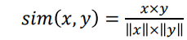

Ví dụ để tính tử số ta làm như sau:
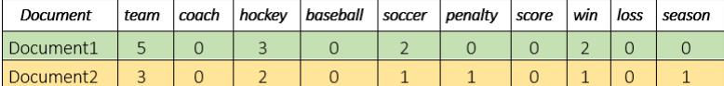

Sau đó tính mẫu số như sau:

Sau đó áp dụng công thức tổng quát để tính sim. Mỗi cặp phần tử tương ứng với 1 giá trị sim. Sau đó giữa các giá trị trong ma trận đường chéo dưới, ta xét phần tử có giá trị lớn nhất. Điều đó chứng chứng tỏ 2 phần tử ở vị trí i và j tương đồng nhất với Dij là giá trị max.
arr_cos = np.array(DATA_AN1[['Sex', 'SmokerStatus', 'HadHeartAttack', 'HadAngina', 'AlcoholDrinkers', 'PhysicalActivities', 'HeightInMeters', 'WeightInKilograms', 'SleepHours', 'GeneralHealth']])
print(arr_cos)

dict_cos = {}
from math import sqrt
from numpy.linalg import norm

for i in range(len(arr_cos)):
for j in range(i + 1, len(arr_cos)):
if norm(arr_cos[i]) != 0 and norm(arr_cos[j]) != 0:
cos_sim = sum(arr_cos[i] * arr_cos[j])
x_ = sqrt(sum(arr_cos[i] * arr_cos[i]))
y_ = sqrt(sum(arr_cos[j] * arr_cos[j]))
else:
cos_sim = np.nan
dict_cos[(i, j)] = float(cos_sim) / (x_ * y_)

print(dict_cos)

n = len(DATA_AN1)
arr_cos_lower = np.zeros((n, n), dtype=float)

for (i, j), value in dict_cos.items():
arr_cos_lower[j, i] = value
print(arr_cos_lower)

[[0. 0. 0. 0. 0. 0.
0. 0. 0. 0. 0. 0.
0. 0. 0. ]
[0.99950525 0. 0. 0. 0. 0.
0. 0. 0. 0. 0. 0.
0. 0. 0. ]
[0.99913735 0.99977463 0. 0. 0. 0.
0. 0. 0. 0. 0. 0.
0. 0. 0. ]
[0.99580827 0.9978427 0.99833068 0. 0. 0.
0. 0. 0. 0. 0. 0.
0. 0. 0. ]
[0.99771916 0.99861516 0.99850033 0.99876247 0. 0.
0. 0. 0. 0. 0. 0.
0. 0. 0. ]
[0.99660609 0.9984009 0.9989362 0.99979722 0.99884157 0.
0. 0. 0. 0. 0. 0.
0. 0. 0. ]
[0.9976306 0.99892691 0.99949022 0.99938064 0.99879498 0.99982377
0. 0. 0. 0. 0. 0.
0. 0. 0. ]
[0.99513183 0.9973945 0.99827589 0.99890072 0.99708378 0.99922468
0.9990264 0. 0. 0. 0. 0.
0. 0. 0. ]
[0.99698203 0.99853902 0.99922627 0.99826444 0.99691021 0.9988849
...
0.99578578 0. 0. ]
[0.99741928 0.99819721 0.99798923 0.99850905 0.99957013 0.99845643
0.9983957 0.99581755 0.99591881 0.9976726 0.99737346 0.99882389
0.99881541 0.99538331 0. ]]
- Nhận xét:
Giữa các Person, trong mảng tìm giá trị lớn nhất ta thấy giữa 2 người đấy sẽ có sự tương đồng nhất.

Làm sạch dữ liệu

Clone dataset
import kagglehub

# Download latest version
path = kagglehub.dataset_download("kamilpytlak/personal-key-indicators-of-heart-disease")

print("Path to dataset files:", path)

Import thư viện và model cần sử dụng
import json
import pandas as pd
import numpy as np
import csv
import random
import matplotlib.pyplot as plt
import scipy.stats as stats
import seaborn as sns
from joypy import joyplot
from matplotlib.cm import viridis
import plotly.express as px
import squarify
from numpy import float64

Xử lý dữ liệu đầu vào với Data Frame
- Vì dữ liệu không có trường id nên ta chủ động tạo để dễ dàng so sánh.
DATA = pd.read_csv(r"E:\Data Science Project\Source\Data\heart_2022_with_nans.csv")
DATA = pd.DataFrame(DATA)
DATA.insert(column= 'PersonID', loc= 1, value=['Person' + str(i) for i in range(len(DATA))])
DATA1 = DATA
DATA2 = DATA

    - Điền giá trị còn thiếu
- Điền giá trị NULL bằng giá trị của mode, nếu có nhiều mode thì chọn
mode có giá trị thấp nhất hoặc đối với kiểu số thực, có thể thực hiện làm tròn (đến phần
nguyên hoặc phần ngàn, …) trước khi tính mean/mode/median.
DATA1["PhysicalHealthDays"].fillna(min(DATA1["PhysicalHealthDays"].mean(), DATA1["PhysicalHealthDays"].mode()[0], DATA1["PhysicalHealthDays"].median()), inplace=True)
DATA1["MentalHealthDays"].fillna(min(DATA1["MentalHealthDays"].mean(), DATA1["MentalHealthDays"].mode()[0], DATA1["MentalHealthDays"].median()), inplace=True)
DATA1["SleepHours"].fillna(min(DATA1["SleepHours"].mean(), DATA1["SleepHours"].mode()[0], DATA1["SleepHours"].median()), inplace=True)
DATA1["HeightInMeters"].fillna(min(DATA1["HeightInMeters"].mean(), DATA1["HeightInMeters"].mode()[0], DATA1["HeightInMeters"].median()), inplace=True)
DATA1["WeightInKilograms"].fillna(min(DATA1["WeightInKilograms"].mean(), DATA1["WeightInKilograms"].mode()[0], DATA1["WeightInKilograms"].median()), inplace=True)
DATA1["BMI"].fillna(min(DATA1["BMI"].mean(), DATA1["BMI"].mode()[0], DATA1["BMI"].median()), inplace=True)
DATA1

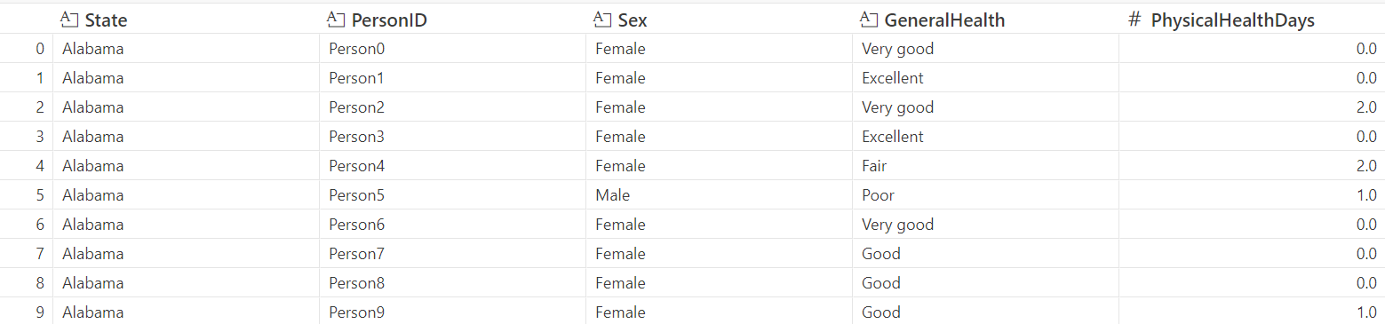
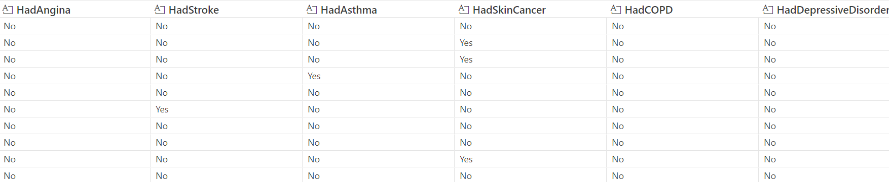

- Với mảng kết quả thu được từ ma trận tương quan. Ta điền các giá trị vào các cột có kiểu dữ liệu Boolean dựa trên sự tương đồng nhất giữa 2 người thông qua tạo hàm fill_nan.
def fill_nan(col_name):
col_idx = DATA_AN1.columns.get_loc(col_name)
col_dtype = DATA_AN1.dtypes[col_name]
for i in range(len(DATA_AN1)):
if pd.isna(DATA_AN1.iloc[i, col_idx]):
sorted_indices = np.argsort(array_mat[i, :])
for j in sorted_indices:
if j != i and not pd.isna(DATA_AN1.iloc[j, col_idx]):
j_val = DATA_AN1.iloc[j, col_idx]
if col_dtype == bool or str(col_dtype) == "bool":
if isinstance(j_val, str):
if j_val.lower() == "yes":
DATA_AN1.iat[i, col_idx] = True
elif j_val.lower() == "no":
DATA_AN1.iat[i, col_idx] = False
else:
DATA_AN1.iat[i, col_idx] = pd.NA
else:
DATA_AN1.iat[i, col_idx] = bool(j_val)
else:
DATA_AN1.iat[i, col_idx] = j_val
break
fill_nan('SmokerStatus')
fill_nan('HadHeartAttack')
fill_nan('HadAngina')
fill_nan('AlcoholDrinkers')
fill_nan('PhysicalActivities')
fill_nan('GeneralHealth')

DATA_AN1

- Điền tất cả các giá trị còn thiếu bằng các tạo hàm riêng cho các loại của cột dữ liệu. Với dữ liệu dạng số(num_cal), dữ liệu dạng danh nghĩa(noun_cal), dữ liệu dạng thứ tự(tt_cal) và dữ liệu dạng true false(boolean_cal_lower_triangle). Tạo hàm fill_nan để điền giá trị còn thiếu
- Sử dụng bộ dữ liệu ngẫu nhiên để xét 500 dòng. Xét từng cột, tìm ra ma trận tương quan. Sau đó từ những ma trận tìm được ta có được ma trận kết quả. Áp dụng hàm fill_nan để thực hiện tham chiếu để tìm những phần tử tương đồng nhất. Sau đó điền null bằng giá trị của phần tử được xem là tương đồng.

def num_cal(col_name, df):
df_name = df[col_name]
n = len(df_name)
arr_htm = np.zeros((n, n), dtype=float64)

min_ht = df_name.min()
max_ht = df_name.max()

if min_ht == max_ht:
return np.zeros((n, n), dtype=float64)

for i in range(n):
for j in range(i + 1, n):
val_i = (df_name.iloc[i] - min_ht) / (max_ht - min_ht)
val_j = (df_name.iloc[j] - min_ht) / (max_ht - min_ht)
if not np.isnan(val_i) and not np.isnan(val_j):
distance = abs(val_i - val_j)
arr_htm[i, j] = distance
arr_htm[j, i] = distance
arr_var = np.tril(arr_htm)
return arr_var

def noun_cal(col_name, df):
arr1 = np.zeros((len(df), len(df)), dtype=int64)
for i in range(len(df)):
for j in range(i):
a1 = df.iloc[i][col_name]
a2 = df.iloc[j][col_name]
arr1[i, j] = 1 if a1 != a2 else 0
return arr1

def tt_cal(col_name, df, dict):
df_gh = df[col_name]
n = len(df_gh)
arr_gh = np.zeros((n, n), dtype=float64)
for i in range(n):
for j in range(i+1, n):
val_i = dict.get(df_gh.iloc[i], np.nan)
val_j = dict.get(df_gh.iloc[j], np.nan)
if not np.isnan(val_i) and not np.isnan(val_j):
distance = abs(val_i - val_j)
arr_gh[i, j] = distance
arr_gh[j, i] = distance
n = arr_gh.shape[0]
arr_gh_lower = np.zeros_like(arr_gh)
for i in range(n):
for j in range(i + 1):
arr_gh_lower[i, j] = arr_gh[i, j]
return arr_gh_lower

def boolean_cal_lower_triangle(list_col, df):
df_bool = df[list_col].copy()
n = len(df_bool)
result_matrix = np.zeros((n, n))

for i in range(n):
for j in range(i):
q = r = s = t = 0
for col in list_col[1:]: # Bỏ PersonID
val_i = df_bool.iloc[i][col]
val_j = df_bool.iloc[j][col]
if val_i == 1 and val_j == 1:
q += 1
elif val_i == 1 and val_j == 0:
r += 1
elif val_i == 0 and val_j == 1:
s += 1
else:
t += 1
denominator = q + r + s
similarity = (r + s) / denominator if denominator != 0 else 0
result_matrix[i, j] = similarity

return np.round(result_matrix, 2)

def fill_nan(df, arr_res, col_name):
col_idx = df.columns.get_loc(col_name)
col_dtype = df.dtypes[col_name]
for i in range(len(df)):
if pd.isna(df.iloc[i, col_idx]):
sorted_indices = np.argsort(arr_res[i, :])
for j in sorted_indices:
if j != i and not pd.isna(df.iloc[j, col_idx]):
j_val = df.iloc[j, col_idx]
if col_dtype == bool or str(col_dtype) == "bool":
if isinstance(j_val, str):
if j_val.lower() == "yes":
df.iat[i, col_idx] = True
elif j_val.lower() == "no":
df.iat[i, col_idx] = False
else:
df.iat[i, col_idx] = pd.NA
else:
df.iat[i, col_idx] = bool(j_val)
else:
df.iat[i, col_idx] = j_val
break

DATA1 = DATA1.drop('SmokerStatus_Label', axis=1)
DATA_TT = DATA1[:500]
null_cols = DATA_TT.columns[DATA_TT.isnull().any()]
df = {}

for col in null_cols:
null_rows = DATA_TT[DATA_TT[col].isnull()]
for idx, row in null_rows.iterrows():
other_rows = DATA_TT.drop(idx)
sample_4 = other_rows.sample(n=4)
df_small = pd.concat([row.to_frame().T, sample_4], ignore_index=True)

arr_state = noun_cal('State', df_small)
arr_sex = noun_cal('Sex', df_small)
dict_gh = {1: 0, 2: 0.25, 3: 0.5, 4: 0.75, 5: 1}
arr_gh = tt_cal('GeneralHealth', df_small, dict_gh)
arr_phd = num_cal('PhysicalHealthDays', df_small)
arr_mhd = num_cal('MentalHealthDays', df_small)
arr_lct = noun_cal('LastCheckupTime', df_small)
lst = ['PersonID', 'PhysicalActivities', 'HadHeartAttack', 'HadAngina', 'HadStroke', 'HadAsthma', 'HadSkinCancer', 'HadCOPD', 'HadDepressiveDisorder', 'HadKidneyDisease', 'HadArthritis', 'HadDiabetes', 'DeafOrHardOfHearing', 'BlindOrVisionDifficulty', 'DifficultyConcentrating', 'DifficultyWalking', 'DifficultyDressingBathing', 'DifficultyErrands', 'ChestScan', 'AlcoholDrinkers', 'HIVTesting', 'FluVaxLast12', 'PneumoVaxEver', 'HighRiskLastYear', 'CovidPos']
arr_bool = boolean_cal_lower_triangle(lst, df_small)
arr_sh = num_cal('SleepHours', df_small)
arr_rt = noun_cal('RemovedTeeth', df_small)
arr_ss = noun_cal('SmokerStatus', df_small)
arr_ecu = noun_cal('ECigaretteUsage', df_small)
arr_rec = noun_cal('RaceEthnicityCategory', df_small)
dict_ac = {i + 1: round(i / 12, 4) for i in range(13)}
arr_ac = tt_cal('AgeCategory', df_small, dict_ac)
arr_him = num_cal('HeightInMeters', df_small)
arr_wik = num_cal('WeightInKilograms', df_small)
arr_bmi = num_cal('BMI', df_small)
arr_tl10 = noun_cal('TetanusLast10Tdap', df_small)

array_main = float64(arr_state + arr_sex + arr_gh + arr_phd + arr_mhd + arr_lct + arr_bool + arr_sh + arr_rt + arr_ss + arr_ecu + arr_rec + arr_ac + arr_him + arr_wik + arr_bmi + arr_tl10) / 40

fill_nan(df_small, array_main, col)

DATA_TT.loc[idx, col] = df_small.loc[0, col]

DATA_TT

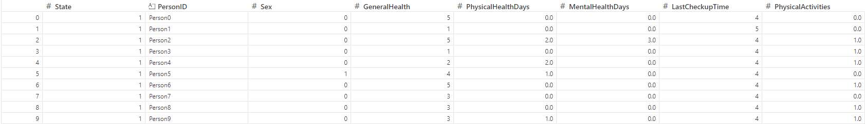
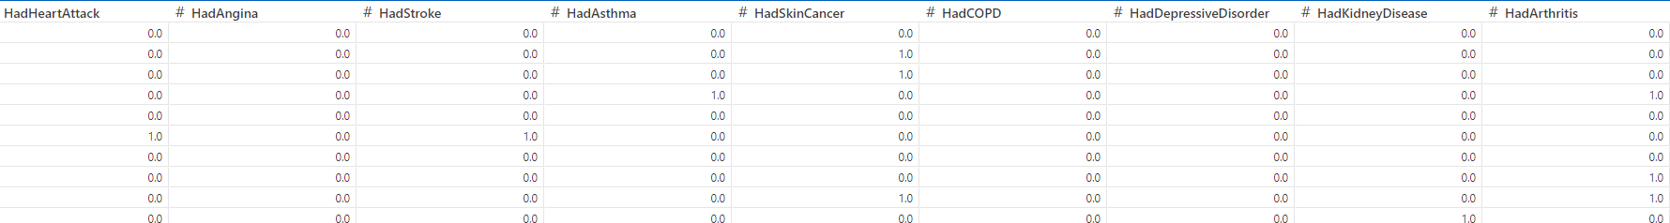
    - Làm mịn dữ liệu
Chọn thuộc tính có miền giá trị cao nhất trong dữ liệu. Thực hiện chia miền giá trị này
thành nhiều nhóm (>=5 nhóm). Chọn 1 trong 3 cách sau để làm mịn dữ liệu:
- Thay thế bằng giá trị trung bình (mean) của nhóm.
group_count = 500
n = len(DATA1)
groups = np.array_split(DATA1.index, group_count)

for group in groups:
mean_val = DATA1.loc[group, 'WeightInKilograms'].mean()
DATA1.loc[group, 'WeightInKilograms'] = mean_val

DATA1['WeightInKilograms'] = np.round(DATA1['WeightInKilograms'], 2)
DATA1

    - Xác định giá trị ngoại lệ
Xác định dữ liệu có chứa giá trị ngoại lệ (tính theo five number summary) của từng thuộc tính số hay không?
- Xác định độ lệch chuẩn
DATA1_2 = DATA2

DATA1_2_1 = (DATA1_2['PhysicalHealthDays']**2).sum()
DATA1_2_2 = (DATA1_2['MentalHealthDays']**2).sum()
DATA1_2_3 = (DATA1_2['SleepHours']**2).sum()
DATA1_2_4 = (DATA1_2['HeightInMeters']**2).sum()
DATA1_2_5 = (DATA1_2['WeightInKilograms']**2).sum()
DATA1_2_6 = (DATA1_2['BMI']**2).sum()

a1 = DATA1_2_1 / len(DATA1_2) - DATA1_2['PhysicalHealthDays'].mean()**2
a2 = DATA1_2_2 / len(DATA1_2) - DATA1_2['MentalHealthDays'].mean()**2
a3 = DATA1_2_3 / len(DATA1_2) - DATA1_2['SleepHours'].mean()**2
a4 = DATA1_2_4 / len(DATA1_2) - DATA1_2['HeightInMeters'].mean()**2
a5 = DATA1_2_5 / len(DATA1_2) - DATA1_2['WeightInKilograms'].mean()**2
a6 = DATA1_2_6 / len(DATA1_2) - DATA1_2['BMI'].mean()**2

#variance = sum((DF['views'] - DF['views'].mean())**2) / len(DF)

#std_views = variance**0.5
print(a1**0.5, a2**0.5, a3**0.5, a4**0.5, a5**0.5, a6**0.5)

8.607926769000967 8.324654809803427 1.493194519808887 0.10382007597117518 20.420670938491693 6.213517927414762

- Xác định giá trị ngoại lệ của cột có độ lệch chuẩn lớn nhất
DATA1.sort_values(by='PhysicalHealthDays', ascending=True)
Q1 = DATA1['PhysicalHealthDays'].quantile(0.25)
Q3 = DATA1['PhysicalHealthDays'].quantile(0.75)
IQR = Q3 - Q1
lower_bound = max(0, Q1 - 1.5 * IQR)
outliers = DATA1[
(DATA1['PhysicalHealthDays'] < lower_bound) |
(DATA1['PhysicalHealthDays'] > Q3 + 1.5 * IQR)
]
outliers

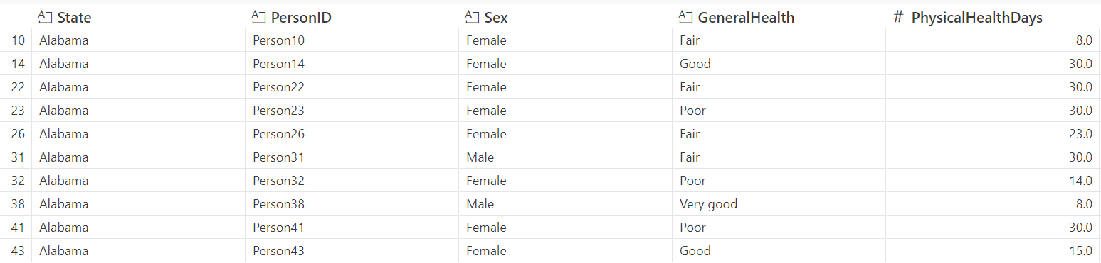

Chuyển đổi và phân tách dữ liệu
- Kiểu danh mục (ví dụ như các mùa: Xuân, Hạ, Thu, Đông): chuyển thành kiểu số nguyên.
- Kiểu thứ tự (ví dụ như: Giỏi, khá, trung bình, yếu): chuyển thành kiểu số nguyên. - Kiểu boolean: khi dữ liệu có từ 5 field kiểu này trở lên, chuyển 5 field thành 1 field kiểu số.
- Kiểu chuỗi: trong field kiểu chuỗi lại chứa danh sách các chuỗi con có ý nghĩa (ví dụ Tên hàng Đã mua trong đó gồm tên các sản phẩm đã mua trong đơn hàng như: bột giặt, khăn tắm, chén, khăn tắm): cần tách tên các sản phẩm ra khỏi field này để có nhiều field mới. Sau đó, do có thể có rất nhiều field mới nên cần chuyển đổi tất cả các field mới này trở lại thành 1 field duy nhất có kiểu là int.
Trong quá trình chuyển đổi cần tạo ra các table làm trung gian, sau đó tìm cách gộp các table vừa phát sinh có cùng cấu trúc, ý nghĩa để giảm bớt số lượng table thực tế sẽ dùng.

DATA1 = pd.DataFrame(DATA1)

State_mapping = {i: j + 1 for j, i in enumerate(DATA1["State"].drop_duplicates().sort_values(ascending=True), start=0)}
reverse_State_mapping = {v: k for k, v in State_mapping.items()}
DATA1["State"] = DATA1["State"].map(State_mapping)

Sex_mapping = {"Male": 1, "Female": 0}
DATA1["Sex"] = DATA1["Sex"].map(Sex_mapping)
reverse_Sex_mapping = {v: k for k, v in Sex_mapping.items()}

GeneralHealth_mapping = {i: j + 1 for j, i in enumerate(DATA1["GeneralHealth"].drop_duplicates().sort_values(ascending=True), start=0)}
reverse_GeneralHealth_mapping = {v: k for k, v in GeneralHealth_mapping.items()}
DATA1["GeneralHealth"] = DATA1["GeneralHealth"].map(GeneralHealth_mapping)

LastCheckupTime_mapping = {i: j + 1 for j, i in enumerate(DATA1["LastCheckupTime"].drop_duplicates().sort_values(ascending=True), start=0)}
reverse_LastCheckupTime_mapping = {v: k for k, v in LastCheckupTime_mapping.items()}
DATA1["LastCheckupTime"] = DATA1["LastCheckupTime"].map(LastCheckupTime_mapping)

RemovedTeeth_mapping = {i: j + 1 for j, i in enumerate(DATA1["RemovedTeeth"].drop_duplicates().sort_values(ascending=True), start=0)}
reverse_RemovedTeeth_mapping = {v: k for k, v in RemovedTeeth_mapping.items()}
DATA1["RemovedTeeth"] = DATA1["RemovedTeeth"].map(RemovedTeeth_mapping)

SmokerStatus_mapping = {i: j + 1 for j, i in enumerate(DATA1["SmokerStatus"].drop_duplicates().sort_values(ascending=True), start=0)}
reverse_SmokerStatus_mapping = {v: k for k, v in SmokerStatus_mapping.items()}
DATA1["SmokerStatus"] = DATA1["SmokerStatus"].map(SmokerStatus_mapping)

ECigaretteUsage_mapping = {i: j + 1 for j, i in enumerate(DATA1["ECigaretteUsage"].drop_duplicates().sort_values(ascending=True), start=0)}
reverse_ECigaretteUsage_mapping = {v: k for k, v in ECigaretteUsage_mapping.items()}
DATA1["ECigaretteUsage"] = DATA1["ECigaretteUsage"].map(ECigaretteUsage_mapping)

RaceEthnicityCategory_mapping = {i: j + 1 for j, i in enumerate(DATA1["RaceEthnicityCategory"].drop_duplicates().sort_values(ascending=True), start=0)}
reverse_RaceEthnicityCategory_mapping = {v: k for k, v in RaceEthnicityCategory_mapping.items()}
DATA1["RaceEthnicityCategory"] = DATA1["RaceEthnicityCategory"].map(RaceEthnicityCategory_mapping)

AgeCategory_mapping = {i: j + 1 for j, i in enumerate(DATA1["AgeCategory"].drop_duplicates().sort_values(ascending=True), start=0)}
reverse_AgeCategory_mapping = {v: k for k, v in AgeCategory_mapping.items()}
DATA1["AgeCategory"] = DATA1["AgeCategory"].map(AgeCategory_mapping)

TetanusLast10Tdap_mapping = {i: j + 1 for j, i in enumerate(DATA1["TetanusLast10Tdap"].drop_duplicates().sort_values(ascending=True), start=0)}
reverse_TetanusLast10Tdap_mapping = {v: k for k, v in TetanusLast10Tdap_mapping.items()}
DATA1["TetanusLast10Tdap"] = DATA1["TetanusLast10Tdap"].map(TetanusLast10Tdap_mapping)

lst = ['PhysicalActivities', 'HadHeartAttack', 'HadAngina', 'HadStroke', 'HadAsthma', 'HadSkinCancer', 'HadCOPD', 'HadDepressiveDisorder', 'HadKidneyDisease', 'HadArthritis', 'HadDiabetes', 'DeafOrHardOfHearing', 'BlindOrVisionDifficulty', 'DifficultyConcentrating', 'DifficultyWalking', 'DifficultyDressingBathing', 'DifficultyErrands', 'ChestScan', 'AlcoholDrinkers', 'HIVTesting', 'FluVaxLast12', 'PneumoVaxEver', 'HighRiskLastYear', 'CovidPos']
for i in lst:
DATA1[i] = DATA1[i].map({'Yes': 1, 'No': 0})
DATA1

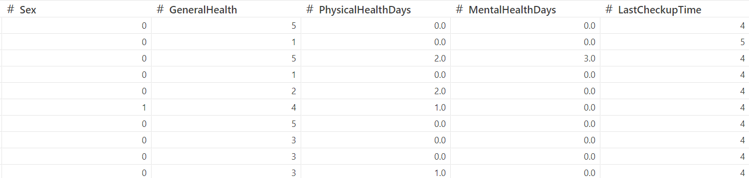
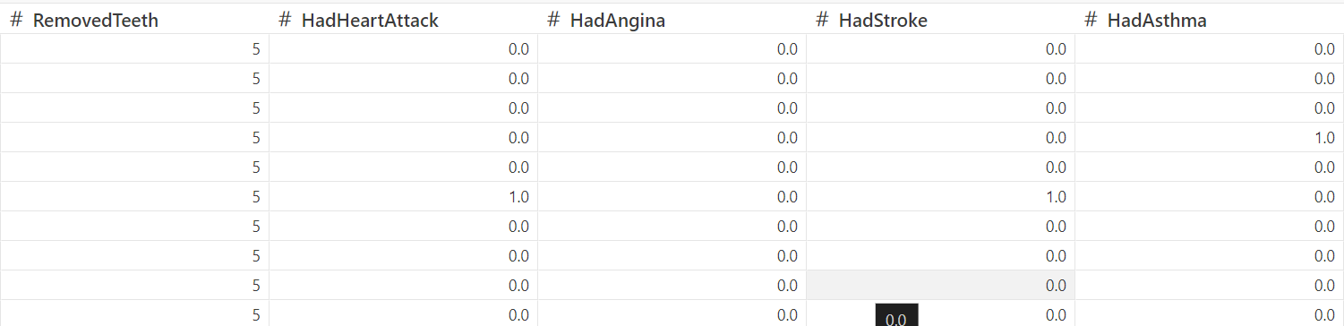

Trực quan hóa dữ liệu
Python library
1. Pandas (import pandas as pd)
- Mục đích: Pandas là một thư viện mạnh mẽ dùng để xử lý và phân tích dữ liệu. Pandas giúp bạn dễ dàng thao tác với dữ liệu dạng bảng (DataFrame) và thực hiện các thao tác như lọc, nhóm, tóm tắt, và tính toán.
- Ứng dụng trong trực quan hóa:
  - Chuẩn bị và làm sạch dữ liệu (ví dụ: xóa dữ liệu thiếu, thay đổi kiểu dữ liệu).
  - Tạo DataFrame từ các nguồn dữ liệu khác nhau (CSV, Excel, SQL, JSON).
2. Numpy (import numpy as np)
- Mục đích: Numpy là thư viện toán học mạnh mẽ, chủ yếu cung cấp các cấu trúc dữ liệu đa chiều và các phép toán toán học. Nó hỗ trợ nhanh chóng các tính toán khoa học và kỹ thuật.
- Ứng dụng trong trực quan hóa:
  - Tạo dữ liệu giả lập (ngẫu nhiên).
  - Thực hiện các phép toán mảng để xử lý dữ liệu trước khi vẽ đồ thị.
3. Matplotlib (import matplotlib.pyplot as plt)
- Mục đích: Matplotlib là thư viện chính để tạo các đồ thị cơ bản trong Python. Nó cung cấp các công cụ để vẽ biểu đồ 2D như line charts, bar charts, scatter plots, pie charts, và nhiều loại biểu đồ khác.
- Ứng dụng trong trực quan hóa:
  - Vẽ các biểu đồ cơ bản như line chart, scatter plot, bar chart, và histogram.
  - Tùy chỉnh các tham số trực quan như màu sắc, tiêu đề, nhãn trục.
4. Seaborn (import seaborn as sns)
- Mục đích: Seaborn được xây dựng dựa trên Matplotlib và cung cấp các biểu đồ đẹp mắt, dễ sử dụng hơn, đặc biệt là cho các loại dữ liệu thống kê như heatmaps, violin plots, và boxplots.
- Ứng dụng trong trực quan hóa:
  - Tạo các biểu đồ thống kê cao cấp như heatmap, pairplot, violin plot.
  - Làm việc tốt với dữ liệu Pandas và hỗ trợ các chủ đề màu sắc đẹp mắt.
5. Joypy (import joypy)
- Mục đích: Joypy là một thư viện cho phép tạo các Joy plots (hay còn gọi là Ridgeline plots), giúp hình dung phân bố của một biến trên các nhóm khác nhau.
- Ứng dụng trong trực quan hóa:
  - Trực quan hóa phân bố dữ liệu của nhiều nhóm trong cùng một biểu đồ.
  - Thường dùng để vẽ các biểu đồ phân bố nhiều chiều cho dữ liệu liên quan đến phân phối.
6. Matplotlib.cm (import matplotlib.cm as viridis)
- Mục đích: Thư viện cm của Matplotlib chứa các bảng màu. viridis là một trong các bảng màu phổ biến và được chọn vì sự dễ đọc và rõ ràng của nó.
- Ứng dụng trong trực quan hóa:
  - Sử dụng bảng màu để trực quan hóa các giá trị liên tục trong các biểu đồ.
7. Plotly (import plotly.express as px)
- Mục đích: Plotly là một thư viện mạnh mẽ để tạo các biểu đồ tương tác, đặc biệt là cho các biểu đồ 3D và trên bản đồ.
- Ứng dụng trong trực quan hóa:
  - Tạo các biểu đồ tương tác đẹp mắt với khả năng zoom, hover và click.
  - Phù hợp cho các ứng dụng web hoặc trực quan hóa dữ liệu trên nền tảng trực tuyến.

Barplot chart
Biểu đồ Barplot (hay còn gọi là Bar Chart) là một loại biểu đồ được sử dụng phổ biến trong trực quan hóa dữ liệu để so sánh các giá trị của các nhóm khác nhau. Các cột trong biểu đồ có thể có chiều cao (hoặc chiều dài, nếu biểu đồ nằm ngang) tương ứng với giá trị của mỗi nhóm. Đây là một cách hiệu quả để so sánh các giá trị định lượng, đặc biệt khi các nhóm là rời rạc hoặc không liên tục.
Cấu trúc và Ý nghĩa của Biểu đồ Barplot
- Trục x: Đại diện cho Sex – Giới tính
- Trục y: Đại diện cho số lượng người dựa trên giới tính bị bệnh đau tim.
data = (DATA1.groupby(['Sex', 'HadHeartAttack']).size().reset_index(name='count'))
plt.figure(figsize=(10, 6))
sns.barplot(data=data, x='Sex', y='count', hue='HadHeartAttack', palette='viridis')
plt.title("Stacked Barplot: Counts Sex by HadHeartAttack", fontsize=16)
plt.xlabel("Sex", fontsize=12)
plt.ylabel("Count", fontsize=12)
plt.xticks(rotation=45, ha='right')
plt.legend(title="HadHeartAttack", loc="upper right")
plt.tight_layout()
plt.show()

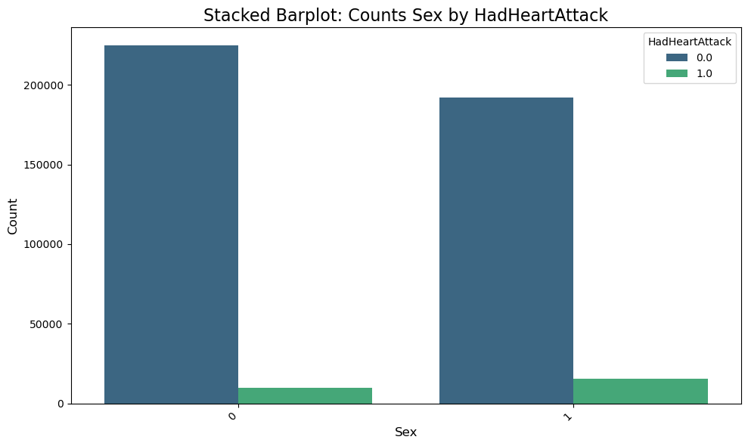

Pie chart
Biểu đồ Pie Chart (Biểu đồ hình tròn) là một dạng biểu đồ được sử dụng để trực quan hóa tỷ lệ phần trăm của các phần trong một tổng thể. Mỗi phần trong biểu đồ được biểu diễn dưới dạng một lát cắt của hình tròn, và kích thước của mỗi lát cắt tỷ lệ với tỷ lệ phần trăm của phần đó trong tổng thể. Biểu đồ này rất hiệu quả khi bạn muốn minh họa tỷ lệ hoặc phân bố các phần trong một tổng thể.
Biểu đồ thể hiện tỉ lệ phần trăm các nhóm sức khỏe.
df_grouped = DATA1['GeneralHealth'].value_counts().reset_index()
df_grouped.columns = ['GeneralHealth', 'count']
df_grouped['fraction'] = df_grouped['count'] / df_grouped['count'].sum()
df_grouped['percentage'] = round(df_grouped['fraction'] * 100, 1)
df_grouped['label'] = df_grouped['GeneralHealth'].map(reverse_GeneralHealth_mapping) + ": " + df_grouped['percentage'].astype(str) + "%"

plt.figure(figsize=(8, 8))
plt.pie(df_grouped['fraction'], labels=df_grouped['label'], autopct='%1.1f%%',
startangle=90, colors=plt.cm.Paired.colors)
plt.title("Pie Chart: GeneralHealth percent by count", fontsize=14)
plt.axis('equal')
plt.show()

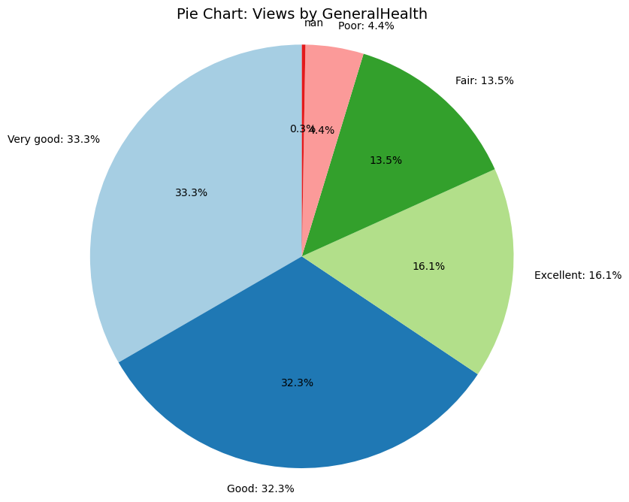

Doughnut chart
Biểu đồ Doughnut Chart là một dạng đặc biệt của biểu đồ hình tròn (Pie Chart), trong đó phần trung tâm của biểu đồ được cắt bỏ, tạo thành một hình tròn rỗng giống như một chiếc bánh doughnut. Biểu đồ này giúp trực quan hóa tỷ lệ của các phần trong tổng thể, tương tự như Pie Chart, nhưng với không gian ở trung tâm để có thể thêm các thông tin bổ sung hoặc tạo một cảm giác rõ ràng hơn.
Biểu đồ thể hiện tỉ lệ phần trăm khoảng thời gian các nhóm người kiểm tra sức khỏe cho đến nay.
df_grouped = DATA1['LastCheckupTime'].value_counts().reset_index()
df_grouped.columns = ['LastCheckupTime', 'count']
df_grouped['fraction'] = df_grouped['count'] / df_grouped['count'].sum()
df_grouped['percentage'] = round(df_grouped['fraction'] * 100, 1)
df_grouped['label'] = df_grouped['LastCheckupTime'].map(reverse_LastCheckupTime_mapping) + ": " + df_grouped['percentage'].astype(str) + "%"

plt.figure(figsize=(8, 8))
plt.pie(df_grouped['fraction'], labels=df_grouped['label'], autopct='%1.1f%%', startangle=90, colors=plt.cm.Paired.colors, wedgeprops={'width': 0.6})
plt.title("Doughnut Chart: Views by LastCheckupTime", fontsize=14)
plt.axis('equal')
plt.show()

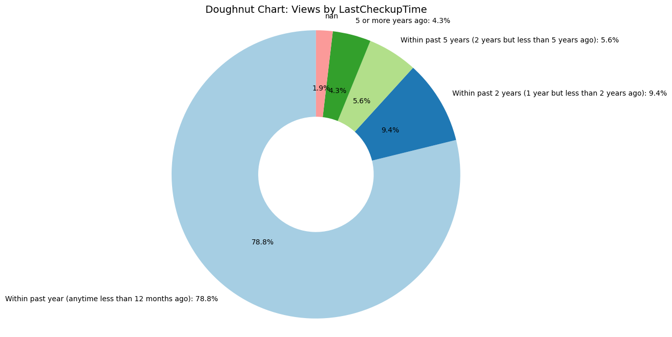

Line chart
Biểu đồ Line Chart là một loại biểu đồ được sử dụng để thể hiện sự thay đổi của một biến theo thời gian hoặc theo một chuỗi số liệu liên tục. Trong trường hợp này, Line Chart được sử dụng để thể hiện số lượng người trong nhóm tuổi có hút thuốc.
df_grouped = DATA1.groupby('AgeCategory', as_index=False)['ECigaretteUsage'].count()
labels = [reverse_AgeCategory_mapping.get(x, str(x)) for x in df_grouped['AgeCategory']]
plt.figure(figsize=(10, 6))
plt.plot(df_grouped['AgeCategory'], df_grouped['ECigaretteUsage'], color='red', marker='o', markersize=5)
plt.xticks(df_grouped['AgeCategory'], labels, rotation=45, ha='right')
plt.title("Line chart: AgeCategory by ECigaretteUsage", fontsize=14)
plt.xlabel("AgeCategory", fontsize=12)
plt.ylabel("ECigaretteUsage Count", fontsize=12)
plt.tight_layout()
plt.show()

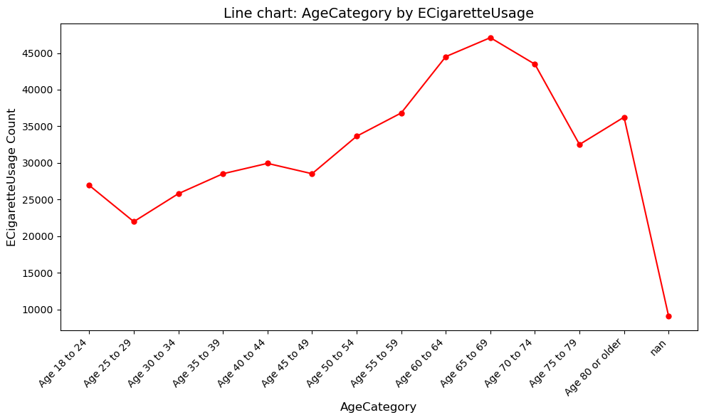

Violin chart
Biểu đồ Violin Chart kết hợp các yếu tố của biểu đồ hộp (Boxplot) và mật độ phân phối (Density Plot) để cung cấp cái nhìn sâu sắc hơn về phân phối của dữ liệu. Trong trường hợp này, biểu đồ violin được sử dụng để trực quan hóa sự phân bố của hành động hút thuốc dựa trên giới tính.
df_grouped1 = DATA1.groupby('Sex', as_index=False)['SmokerStatus'].count()
labelx = [reverse_Sex_mapping.get(x, str(x)) for x in df_grouped1['Sex']]
df_grouped2 = DATA1.groupby('SmokerStatus', as_index=False)['Sex'].count()
labely = [reverse_SmokerStatus_mapping.get(x, str(x)) for x in df_grouped2['SmokerStatus']]
plt.figure(figsize=(10, 6))
sns.violinplot(x='Sex', y='SmokerStatus', data=DATA1, palette='Set2')
plt.title("Violin Chart: SmokerStatus with Sex", fontsize=14)
plt.xlabel("SmokerStatus", fontsize=12)
plt.ylabel("Sex", fontsize=12)
plt.xticks(df_grouped1['Sex'], labelx, rotation=45, ha='right')
plt.yticks(df_grouped2['SmokerStatus'], labely)
plt.tight_layout()
plt.show()

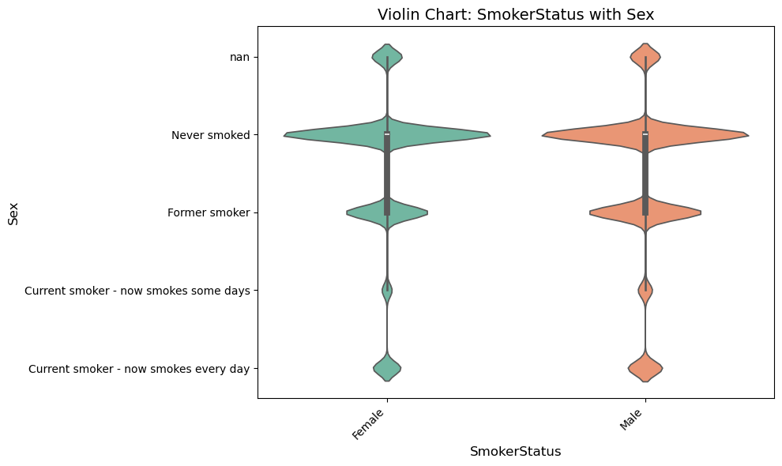

Density chart
Biểu đồ Density Chart là một dạng biểu đồ giúp trực quan hóa phân phối xác suất của một biến liên tục. Nó sử dụng đường cong mật độ thay vì histogram để biểu diễn sự phân bố của dữ liệu. Trong trường hợp này, biểu đồ mật độ được vẽ cho GeneralHealth và tình trạng hút thuốc dựa trên nhóm sức khỏe.

df_grouped1 = DATA1.groupby('GeneralHealth', as_index=False)['SmokerStatus'].count()
labelx = [reverse_GeneralHealth_mapping.get(x, str(x)) for x in df_grouped1['GeneralHealth']]

plt.figure(figsize=(10, 6))
sns.kdeplot(
data=DATA1,
x='GeneralHealth',
hue='SmokerStatus',
common_norm=False,
fill=True,
alpha=0.5,
palette='Set2'
)
plt.title("Density Chart: GeneralHealth of SmokerStatus", fontsize=14)
plt.xlabel("GeneralHealth", fontsize=12)
plt.xticks(df_grouped1['GeneralHealth'], labelx, rotation=45, ha='right')
plt.ylabel("Density", fontsize=12)
plt.tight_layout()
plt.show()

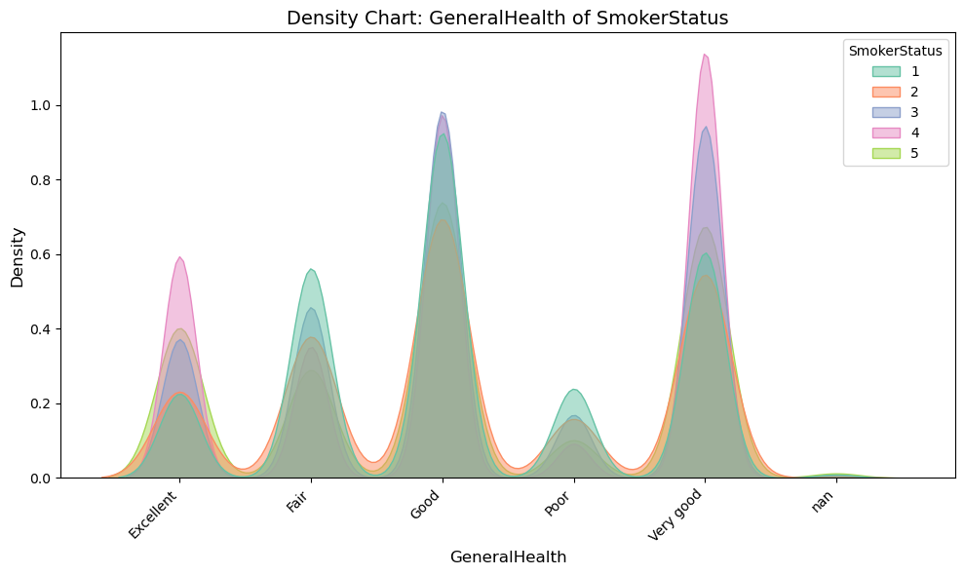

Ridgeline plot
Biểu đồ Ridgeline là một kiểu biểu đồ dùng để mô tả sự phân phối của dữ liệu qua nhiều nhóm hoặc phân loại khác nhau. Biểu đồ này hiển thị các hàm mật độ nhóm sức khỏe và nhóm tuổi (AgeCategory, GeneralHealth).
data_grouped = [DATA1[DATA1['AgeCategory'] == day]['GeneralHealth'].dropna() for day in DATA1['AgeCategory'].unique()]
labels = list(DATA1['AgeCategory'].unique())

joyplot(
pd.DataFrame(dict(zip(labels, data_grouped))),
fade=True,
figsize=(10, 6),
title="Ridgeline Plot: Distribution of GeneralHealth by AgeCategory",
colormap=plt.cm.Paired
)

xticks = list(GeneralHealth_mapping.values()) # [1, 2, 3, 4, 5]
xtick_labels = [reverse_GeneralHealth_mapping[i] for i in xticks]

plt.xticks(ticks=xticks, labels=xtick_labels, rotation=45, ha='right')
plt.xlabel("General Health Category", fontsize=12)
plt.ylabel("Age Category", fontsize=12)
plt.tight_layout()
plt.show()

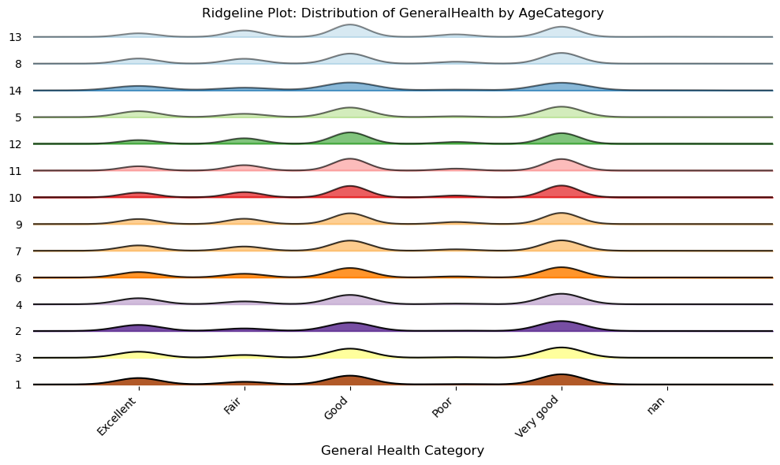

Correlation plot
Biểu đồ Correlation Plot là một công cụ trực quan hóa mạnh mẽ giúp hiển thị mối quan hệ giữa các biến số trong một tập dữ liệu. Mỗi biến trong tập dữ liệu được so sánh với tất cả các biến còn lại thông qua các biểu đồ scatter plot và biểu đồ histogram. Biểu đồ này giúp phát hiện các mối quan hệ tuyến tính hoặc phi tuyến tính giữa các biến, và có thể cung cấp những thông tin quan trọng về dữ liệu.
data = DATA1[['PhysicalHealthDays', 'HeightInMeters', 'WeightInKilograms', 'BMI']]
sns.pairplot(data, kind='scatter', plot_kws={'alpha': 0.7}, diag_kind='hist', markers='o', hue=None, )
plt.suptitle("Body Stat with PhysicalHealthDays", y=1.02, fontsize=16)
plt.tight_layout()
plt.show()

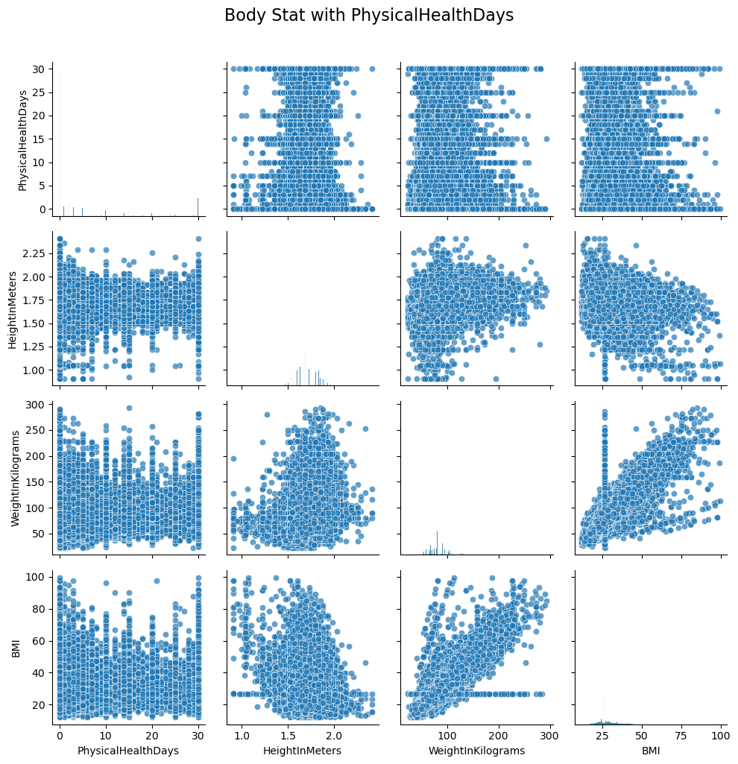

Circular barplot
Circular Barplot là một dạng biểu đồ thanh (barplot) được vẽ theo vòng tròn, giúp thể hiện dữ liệu dạng phân loại hoặc liên tục theo cách thức thú vị và dễ tiếp cận. Thay vì các thanh thẳng đứng như trong biểu đồ cột truyền thống, các thanh trong biểu đồ vòng được vẽ theo dạng vòng cung, cung cấp một cái nhìn khác biệt và có thể dễ dàng phân biệt các phân nhóm. Đây là biểu đồ thể hiện số lượng người bị bệnh tim theo trường quốc gia.
data = (DATA1.groupby('State')['HadHeartAttack'].count().reset_index(name='cnt_HHA').sort_values(by='cnt_HHA', ascending=False))
data['State'] = pd.Categorical(data['State'], categories=data['State'], ordered=True)
angles = np.linspace(0, 2 * np.pi, len(data), endpoint=False)
data['angle'] = angles
colors = viridis(np.linspace(0, 1, len(data)))
fig, ax = plt.subplots(figsize=(8, 8), subplot_kw={'projection': 'polar'})
bars = ax.bar(data['angle'], data['cnt_HHA'], color=colors, edgecolor='black', width=0.4, align='center')
ax.set_theta_offset(np.pi / 2)
ax.set_theta_direction(-1)
ax.set_xticks(data['angle'])
ax.set_xticklabels(data['State'])
ax.set_yticks([])
ax.set_title("Circular Barplot: State by HadHeartAttack Count", va='bottom', fontsize=16)
plt.tight_layout()
plt.show()

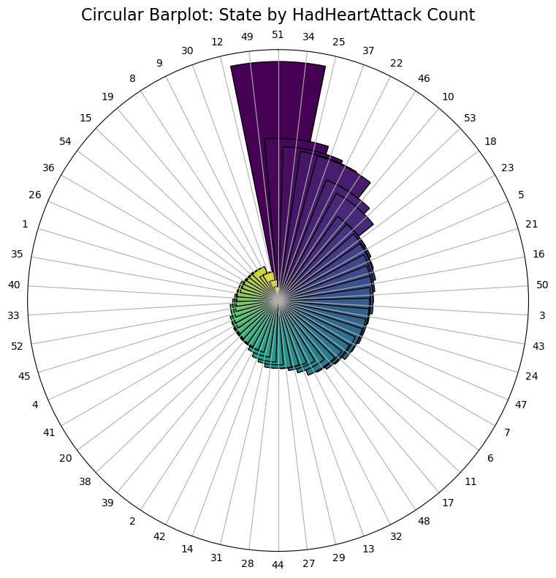

Heatmap
Heatmap là một công cụ trực quan hóa dữ liệu giúp thể hiện mối quan hệ giữa các biến số theo một cách sinh động thông qua màu sắc. Màu sắc trong heatmap sẽ thể hiện giá trị của các biến, giúp người xem dễ dàng nhận biết sự phân bố và mức độ của các giá trị này trong không gian hai chiều.
data = (DATA1.groupby(['State', 'GeneralHealth'])['HadHeartAttack'].count().reset_index(name='total_HadHeartAttack'))
heatmap_data = data.pivot(index='GeneralHealth', columns='State', values='total_HadHeartAttack')
plt.figure(figsize=(10, 6))
sns.heatmap(heatmap_data, fmt=".0f", cmap="Blues", linewidths=.5, cbar_kws={'label': 'Count HadHeartAttack'})
plt.title("Heatmap: Count HadHeartAttack by State and GeneralHealth", fontsize=16)
plt.xlabel("State", fontsize=12)
plt.ylabel("GeneralHealth", fontsize=12)
plt.xticks(rotation=45, ha='right')
plt.tight_layout()
plt.show()

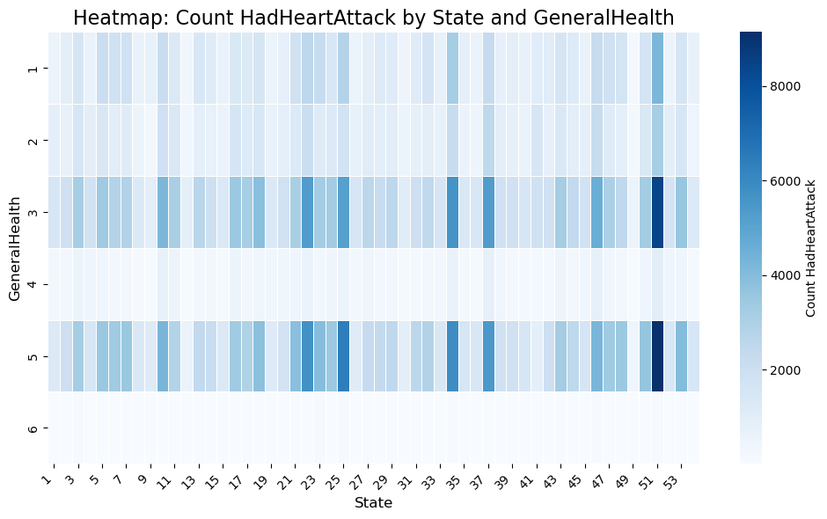

Tree Map
Tree map chart (biểu đồ cây) là một dạng biểu đồ dùng để hiển thị dữ liệu phân cấp bằng cách sử dụng các hình chữ nhật lồng nhau. Mỗi nhánh của hệ phân cấp được biểu diễn bằng một hình chữ nhật, bên trong nó sẽ chứa các hình chữ nhật nhỏ hơn, đại diện cho các nhánh con hoặc mục con.
grouped = DATA1.groupby(['State', 'AgeCategory', 'GeneralHealth']).size().reset_index(name='Count')
fig = px.treemap(
grouped,
path=['State', 'AgeCategory', 'GeneralHealth'],
values='Count',
title='Tree Map of General Health by State and Age Category'
)
fig.show()

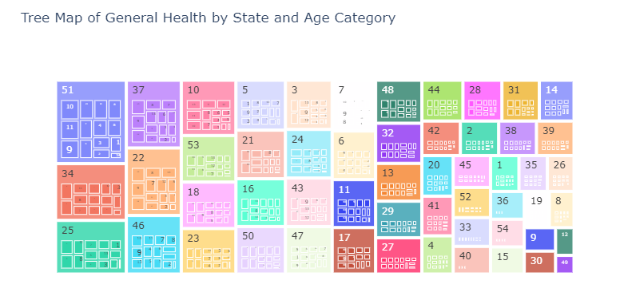

Bubble chart
Bubble Chart là một dạng biểu đồ scatter (biểu đồ phân tán) nhưng có sự bổ sung các "bong bóng" với kích thước thay đổi theo giá trị của một biến số. Nó được sử dụng để thể hiện mối quan hệ giữa ba biến số, trong đó hai biến được biểu thị trên trục x và y, trong khi biến còn lại được thể hiện qua kích thước của các bong bóng. Ngoài ra, mỗi bong bóng có thể được tô màu khác nhau để phân biệt các nhóm dữ liệu.
DATA1["SmokerStatus_Label"] = DATA1["SmokerStatus"].map(reverse_SmokerStatus_mapping)
data = (DATA1.groupby(['SmokerStatus_Label', 'AgeCategory'])['HadCOPD'].count().reset_index())
data.columns = ['SmokerStatus', 'AgeCategory', 'HadCOPD']

data['text'] = ("Smoker Status: " + data['SmokerStatus'].astype(str)+ "<br>Age Category: " + data['AgeCategory'].astype(str)+ "<br>Count: " + data['HadCOPD'].astype(str))

fig = px.scatter(
data,
x="AgeCategory",
y="HadCOPD",
size="HadCOPD",
color="SmokerStatus",
hover_name="SmokerStatus",
hover_data={'text': True},
title="Bubble Chart: COPD Cases by Smoker Status and Age Category",
labels={"AgeCategory": "Age Category", "HadCOPD": "Number of Cases"},
size_max=20,
template="plotly_white"
)

fig.update_traces(marker=dict(opacity=0.7))
fig.update_xaxes(tickangle=45)
fig.update_layout(legend_title="Smoker Status")
fig.show()

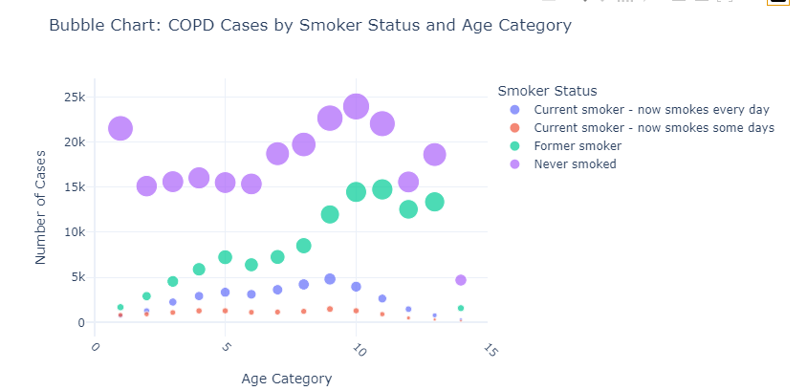

Khai thác dữ liệu

Tập dữ liệu thực hiện tính toán
D_test = pd.read_csv(r"E:\Data Science Project\Source\Data\D_DATA.csv")
D_test = D_test[:30]
min_sup = 2

Phương pháp Apriori
- Apriori là một thuật toán cơ bản được đề xuất bởi R. Agrawal và R. Srikant vào năm 1994 để khai thác các tập phổ biến cho luật kết hợp Boolean.
- Apriori sử dụng một cách tiếp cận lặp đi lặp lại được gọi là tìm kiếm theo cấp độ, trong đó các tập mục k được sử dụng để khám phá các tập mục (k + 1).
- Với phương pháp sau ta có min_sup = 2. Lần lượt kết các phần tử lại với nhau. Tập dữ liệu xét ta sẽ có từng phần tử có 2 giá trị. Đếm và xét min_sup. Nếu không thỏa mãn thì loại bỏ.
- Sau khi đã có tập dữ liệu qua lần lặp 1, ta tiếp tục lấy các phần tử kết lại với nhau, với mục đích tạo ra bộ dữ liệu gồm 3 phần tử, mà các phần tử khác nhau và phải thỏa mãn min_sup và loại bỏ các phần tử khác 3 số phần tử bên trong.
- Từ đó ta tiếp tục lặp lại các bước trên cho đến khi nào không còn bộ dữ liệu gồm các phần tử < min_sup.
- Phương pháp dưới đây thiết kế cho 2 phần tử trong 1 hàng và phương pháp thiết kế tiếp tục cho 3, 4, 5, … phần tử trong 1 hàng.
import pandas as pd
from itertools import combinations

D_test = pd.read_csv(r"E:\Data Science Project\Source\Data\D_DATA.csv")
num_col = 30
D_test = D_test[:num_col]
min_sup = 2
D_temp = D_test.drop('PersonID', axis=1)
D_temp = D_temp[['Sex', 'GeneralHealth', 'LastCheckupTime', 'PhysicalActivities', 'HadHeartAttack', 'HadAngina']]

def generate_level2(D_temp, min_sup):
frequent = {}
cols = list(D_temp.columns)
for col1, col2 in combinations(cols, 2):
D_pair = D_temp[[col1, col2]].dropna().drop_duplicates()
for _, row in D_pair.iterrows():
val1, val2 = row[col1], row[col2]
count = len(D_temp[(D_temp[col1] == val1) & (D_temp[col2] == val2)])
if count >= min_sup:
key = ((col1, val1), (col2, val2))
frequent[key] = count
return frequent

def generate_next_level(prev_dict, D_temp, min_sup):
next_dict = {}
keys = list(prev_dict.keys())

for i in range(len(keys)):
for j in range(i + 1, len(keys)):
itemset1, itemset2 = keys[i], keys[j]
new_items = sorted(set(itemset1 + itemset2), key=lambda x: x[0])
if len(new_items) != len(set(x[0] for x in new_items)):
continue
if len(new_items) == len(itemset1) + 1:
cols = [col for col, val in new_items]
df_candidate = D_temp[cols].dropna().drop_duplicates()
for _, row in df_candidate.iterrows():
match = True
conditions = []
for col, val in new_items:
conditions.append(D_temp[col] == row[col])
count = len(D_temp[conditions[0]])
for cond in conditions[1:]:
count = len(D_temp[conditions[0] & cond])
if count >= min_sup:
key = tuple((col, row[col]) for col in cols)
next_dict[key] = count
return next_dict

frequent_dicts = []
level = 2
current_dict = generate_level2(D_temp, min_sup)
frequent_dicts.append(current_dict)

while current_dict:
print(f"Level {level}: {len(current_dict)} frequent itemsets")
print(f"Level {level}: {current_dict}")
current_dict = generate_next_level(current_dict, D_temp, min_sup)
if current_dict:
frequent_dicts.append(current_dict)
level += 1

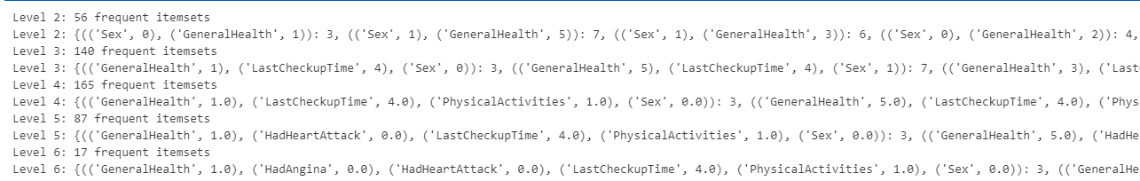

Phương pháp FP-Growth
- Nén bộ dữ liệu biểu diễn các mục phổ biến thành cây mẫu phổ biến hoặc FP-Tree, cây này giữ lại thông tin liên quan đến tập mục.
- Chia bộ dữ liệu nén thành một tập hợp có điều kiện, mỗi tập dữ liệu được liên kết với một mục phổ biến và khai thác từng bộ dữ liệu riêng biệt. Đối với mỗi “đoạn mẫu”, chỉ càn kiểm tra các tập dữ liệu liên quan của nó. Do đó, cách tiếp cận này có thể làm giảm đáng kể kích thước của các tập dữ liệu cần tìm kiếm, cùng với sự “tang trưởng” của các mẫu đang được kiểm tra.
- Thuật toán sau tôi thiết kế đếm các phần tử duy nhất, loại bỏ nếu < min_sup.
- Các cột tôi xét chỉ nằm trong phạm vi thuộc kiểu dữ liệu Boolean. Nếu phần tử nào có giá trị 1 thì chọn.
- Áp dụng dictionary và list trong Python. Thực hiện sắp xếp lại thứ tự các phần tử theo dictionary đã đếm được trước đó.
- Xét ngược các phần tử có số đếm bé nhất tiến dần về lớn nhất.
- Tiếp đến thực hiện tìm đường dẫn. Ví dụ tính giống như ảnh dưới đây. Tập đích sẽ gồm các phần tử nằm trong cột Frequent Patterns Generated.
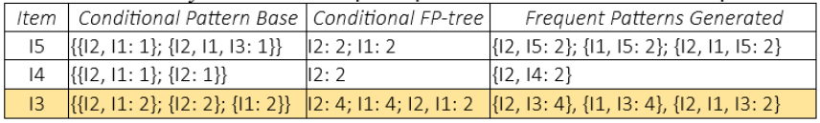
cols_to_remove = [
'State', 'GeneralHealth', 'PhysicalHealthDays', 'MentalHealthDays',
'LastCheckupTime', 'SleepHours', 'RemovedTeeth', 'SmokerStatus',
'ECigaretteUsage', 'RaceEthnicityCategory', 'AgeCategory',
'HeightInMeters', 'WeightInKilograms', 'BMI', 'TetanusLast10Tdap'
]

D_FPG = D_test.drop(columns=cols_to_remove)
dict_FPG = {}
lst_col = D_FPG.columns
dict_count = {col: (D_FPG[col] == 1).sum() for col in lst_col[1:]}
dict_sorted = dict(sorted(dict_count.items(), key=lambda item: item[1], reverse=True))

for i in range(len(D_FPG)):
key = D_FPG.iloc[i, 0]
lst_true = []
for j in lst_col[1:]:
if D_FPG.loc[i, j] == 1:
lst_true.append(j)
dict_FPG[key] = lst_true

dict_new = {}
for k, v in dict_FPG.items():
filtered = {col: dict_sorted[col] for col in v if col in dict_sorted}
dict_new[k] = filtered
for k, v in dict_new.items():
dict_new[k] = dict(sorted(v.items(), key=lambda item: item[1], reverse=True))
print(dict_new)
keys_to_remove = [k for k, v in dict_sorted.items() if v < min_sup]
for k in keys_to_remove:
dict_sorted.pop(k)
print(dict_sorted)

person_to_remove = []

for person_id, activity_dict in dict_new.items():
if any(activity in keys_to_remove for activity in activity_dict):
person_to_remove.append(person_id)

dict_sorted = dict(sorted(dict_sorted.items(), key=lambda item: item[1], reverse=False))
print(dict_sorted)

lst_CPB = []
for k in dict_sorted.keys():
lst_temp2 = []
for k1, v1 in dict_new.items():
if k in v1:
lst_temp1 = []
for key, val in v1.items():
lst_temp1.append(key)
lst_temp2.append(lst_temp1)
lst_CPB.append(lst_temp2)
print(lst_CPB)

dictionary_FPG = {}

for key, val in dict_sorted.items():
for i in lst_CPB:
mydict_ = {}
for j in i:
if key in j:
for k in j:
mydict_[k] = mydict_.get(k, 0) + 1

lst_tem = [k for k, v in mydict_.items() if v == val]

if lst_tem:
dictionary_FPG[tuple(sorted(lst_tem))] = val
break

print(dictionary_FPG)

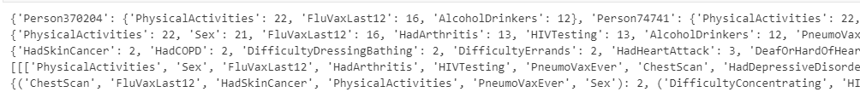

Đánh giá mẫu bằng thang đo tương quan Lift
Lift là một thước đo thống kê được dùng để đánh giá mức độ liên kết giữa các mục (items) trong một luật kết hợp. Thang đo Lift này thực hiện trên cả 2 phương pháp Apriori và FP-Growth.
def count_all_col(D_test, list_columns):
condition = (D_test[list_columns] == 1).all(axis=1)
count = condition.sum()
return float(count) / len(D_test)

converted_dict = {}

for d in frequent_dicts:
for key_tuple, value in d.items():
new_key = tuple(k for k, _ in key_tuple)
converted_dict[new_key] = value

dict_lift2 = {}
for k, v in dictionary_FPG.items():
dict_temp1 = {}
dict_temp2 = {}
dict_temp3 = {}
dict_total = {}

if len(k) > 1:
lst_col1 = list(k[:len(k)//2])
lst_col2 = list(k[len(k)//2:])

count1 = count_all_col(D_test, lst_col1)
count2 = count_all_col(D_test, lst_col2)
count_both = float(v) / len(D_test)

dict_total[" & ".join(lst_col1)] = count1
dict_total[" & ".join(lst_col2)] = count2
dict_total[" & ".join(k)] = count_both

dict_lift2[" & ".join(k)] = count_both / (count1 * count2)
else:
dict_lift2[k[0]] = float(v) / len(D_test)

print(dict_lift2)

dict_lift1 = {}
for k, v in converted_dict.items():
dict_temp1 = {}
dict_temp2 = {}
dict_temp3 = {}
dict_total = {}

if len(k) > 1:
lst_col1 = list(k[:len(k)//2])
lst_col2 = list(k[len(k)//2:])

count1 = count_all_col(D_test, lst_col1)
count2 = count_all_col(D_test, lst_col2)
count_both = float(v) / len(D_test)

dict_total[" & ".join(lst_col1)] = count1
dict_total[" & ".join(lst_col2)] = count2
dict_total[" & ".join(k)] = count_both

if count1 > 0 and count2 > 0:
dict_lift1[" & ".join(k)] = count_both / (count1 * count2)
else:
dict_lift1[" & ".join(k)] = 0
else:
dict_lift1[k[0]] = float(v) / len(D_test)

print(dict_lift1)

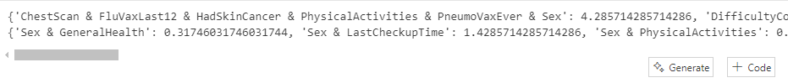

Đánh giá mẫu bằng thang đo χ²
Thang đo χ², hay kiểm định χ² (chi-squared test), là một phương pháp thống kê được sử dụng để:
- So sánh tần suất quan sát được với tần suất kỳ vọng theo giả thuyết thống kê.
- Đánh giá mức độ liên quan hoặc độc lập giữa hai biến phân loại (categorical variables).
Thông qua phương pháp FP-Growth:
relevant_columns = set()
for itemset in dictionary_FPG:
relevant_columns.update(itemset)

D_test_filtered = D_test[list(relevant_columns)].copy()

def chi_squared_itemset(D_filtered, itemset):
a = 0
total = len(D_filtered)

for i in range(total):
row = D_filtered.iloc[i]
if all(row.get(item, 0) == 1 for item in itemset):
a += 1

b = total - a

p_items = [D_filtered[item].mean() for item in itemset]
p_expected = 1
for p in p_items:
p_expected *= p

expected_a = total * p_expected
expected_b = total - expected_a

if expected_a == 0 or expected_b == 0:
return 0.0

chi2 = ((a - expected_a)**2 / expected_a) + ((b - expected_b)**2 / expected_b)
return round(chi2, 4)

results1 = {}

for itemset in dictionary_FPG:
chi2_val = chi_squared_itemset(D_test_filtered, itemset)
results1[itemset] = chi2_val

for itemset, chi2 in results1.items():
print(f"Itemset {itemset}: χ² = {chi2}")

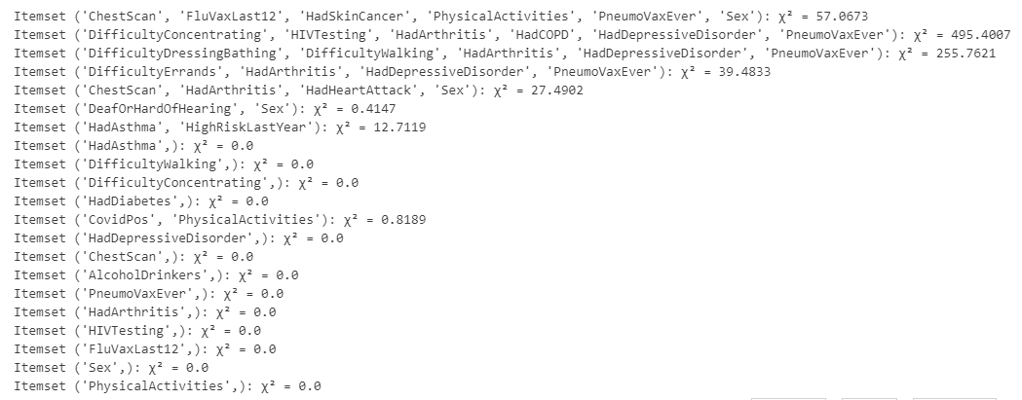

Thông qua phương pháp Apriori:
results2 = {}

for itemset in converted_dict:
chi2_vall = chi_squared_itemset(D_test, itemset)
results2[itemset] = chi2_vall

# In kết quả
for itemset, chi2 in results2.items():
if chi2 >= 0:
print(f"Itemset {itemset}: χ² = {chi2}")

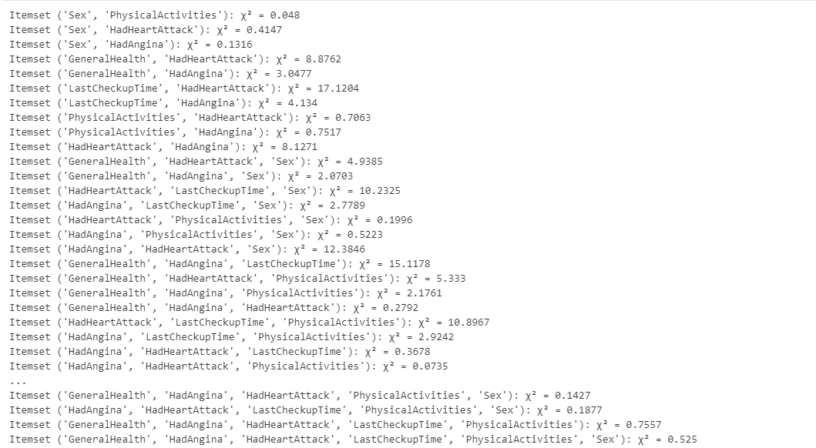

Phần 3: HƯỚNG PHÁT TRIỂN

Tích Hợp Trí Tuệ Nhân Tạo và Học Máy
Xu hướng: AI và ML sẽ đóng vai trò trung tâm trong phân tích dữ liệu, giúp tự động hóa việc khám phá thông tin và đưa ra các quyết định dựa trên dữ liệu.
Ví dụ:
  - Xây dựng mô hình dự đoán (predictive modeling) để dự đoán nhu cầu thị trường, rủi ro tài chính, hoặc hành vi khách hàng.
  - Áp dụng học máy không giám sát (unsupervised learning) để phát hiện xu hướng ẩn và phân nhóm dữ liệu.
Ý nghĩa: Giảm thời gian xử lý dữ liệu và tăng độ chính xác của các phân tích.

Tăng Cường Phân Tích Dữ Liệu Lớn (Big Data Analytics)
Xu hướng: Phân tích dữ liệu lớn tiếp tục phát triển với việc sử dụng các công nghệ tiên tiến như Apache Spark, Hadoop, hoặc BigQuery.
Ví dụ:
  - Xử lý và phân tích lượng dữ liệu khổng lồ từ nhiều nguồn (IoT, mạng xã hội, nhật ký máy chủ).
  - Ứng dụng trong chăm sóc sức khỏe để phân tích hàng triệu bản ghi y tế.
Ý nghĩa: Giúp tổ chức khai thác giá trị từ lượng dữ liệu ngày càng gia tăng.

Phát Triển Phân Tích Dữ Liệu Tự Phục Vụ (Self-Service Analytics)
Xu hướng: Phân tích dữ liệu tự phục vụ (Self-Service BI) giúp người dùng không chuyên ngành phân tích dữ liệu có thể tự truy cập, trực quan hóa, và ra quyết định mà không cần kỹ năng lập trình.
Ví dụ:
  - Các công cụ như Tableau, Power BI, Looker cho phép nhân viên không chuyên ngành sử dụng.
  - Cung cấp dashboard tương tác và dễ sử dụng.
Ý nghĩa: Giảm phụ thuộc vào đội ngũ phân tích dữ liệu và tăng tốc độ ra quyết định.

Tăng Cường Tích Hợp Dữ Liệu (Data Integration)
Xu hướng: Tích hợp dữ liệu từ nhiều nguồn khác nhau, cả cấu trúc (structured) và phi cấu trúc (unstructured), để cung cấp cái nhìn toàn diện hơn.
Ví dụ:
  - Tích hợp dữ liệu từ mạng xã hội, nhật ký thiết bị IoT, và dữ liệu nội bộ.
  - Sử dụng các công cụ ETL (Extract, Transform, Load) tiên tiến.
Ý nghĩa: Đảm bảo tính nhất quán và toàn diện của dữ liệu để phân tích hiệu quả hơn.

Ứng Dụng Phân Tích Dữ Liệu Trong Các Lĩnh Vực Đặc Thù
Xu hướng: Các ngành công nghiệp khác nhau đang đẩy mạnh việc áp dụng phân tích dữ liệu để tối ưu hóa hoạt động và nâng cao hiệu suất.
Ví dụ:
  - Y tế: Dự đoán bệnh, tối ưu hóa lịch khám bệnh.
  - Tài chính: Quản lý rủi ro, tối ưu hóa danh mục đầu tư.
  - Marketing: Cá nhân hóa chiến dịch tiếp thị và phân khúc khách hàng.
Ý nghĩa: Phân tích dữ liệu sẽ trở thành trung tâm của các chiến lược kinh doanh và vận hành trong từng ngành nghề.

Phân Tích Dữ Liệu Dự Báo và Quy Định
Xu hướng: Không chỉ phân tích những gì đã xảy ra (descriptive analytics), mà còn tập trung vào dự đoán (predictive analytics) và đề xuất hành động (prescriptive analytics).
Ví dụ:
  - Sử dụng mô hình học máy để dự đoán doanh số bán hàng.
  - Đề xuất các chiến lược tối ưu dựa trên phân tích rủi ro.
Ý nghĩa: Giúp các tổ chức chủ động hơn trong việc ra quyết định.

KẾT LUẬN
Em xin gửi lời biết ơn sâu sắc đến thầy Lê Văn Hạnh đã dành nhiều thời gian và tâm huyết hướng dẫn nghiên cứu và giúp em hoàn thành môn học.
Em đã có nhiều cố gắng hoàn thiện dự án bằng tất cả năng lực của mình, tuy nhiên không thể tránh khỏi nhiều thiếu sót, rất mong nhận được những đóng góp quý báu của quý thầy cô và các bạn.

